Макеты управленческих дашбордов
для учредителя и руководителей
Основа: книга KPI_подразделений_и_методики_руководителей_v14_готово.xlsx
Стандарт экрана: верхние два ряда — плитки KPI; средняя часть — графики и диаграммы; нижняя часть — таблицы и действия.
В документ включены изображения макетов и краткое описание каждого показателя со ссылкой на паспорт KPI.

Единый стандарт макета
1. Плитки KPI. На верхних двух рядах показываются 5–10 ключевых индикаторов, их статус по светофору и краткий контекст периода.
2. Графики и диаграммы. В центре размещаются тренд главного KPI, план/факт по периоду и диаграмма рисков / структуры / RAG.
3. Нижние таблицы. Внизу размещаются таблицы отклонений, решений и ссылок на паспорта KPI.
4. Ссылки на паспорта. Для каждого показателя указан лист-источник и код: KPI_подразделения / <KPI ID> или Паспорта_KPI_директоров / <KPI ID>.
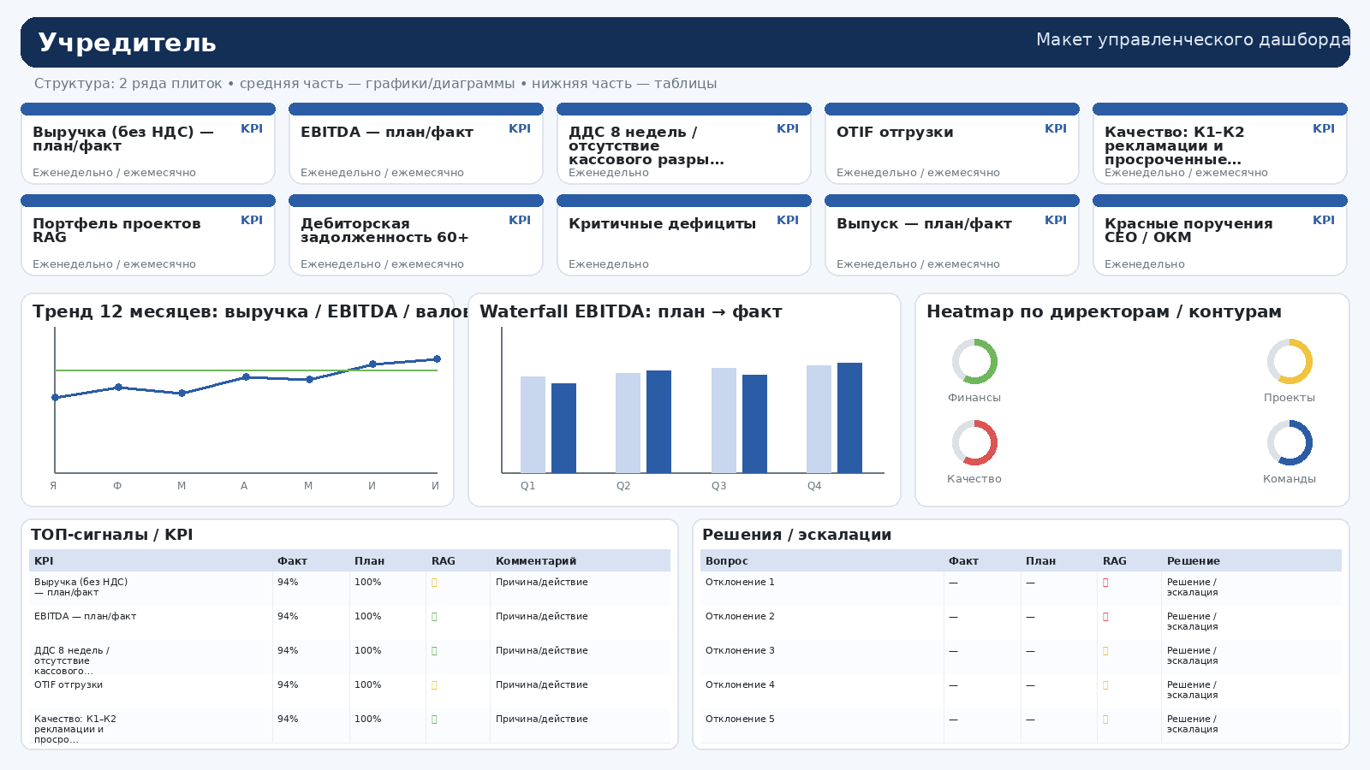

Учредитель
Методика: Методика_дашборд_учредителя. Экран агрегирует данные из паспортов KPI директоров и подразделений.


Состав элементов
• FND-H0 — Период, дата выпуска, версия, владелец Pack (Еженедельно / ежемесячно). Чтобы учредитель видел актуальность, период и ответственного за выпуск пакета Источник: CEO Pack / PMO. Паспорт KPI: Методика_дашборд_учредителя / FND-H0.
• FND-T1 — Выручка (без НДС) — план/факт (Еженедельно / ежемесячно). Видеть исполнение финансового плана верхнего уровня Источник: БДР / управленческая отчётность / 1С. Паспорт KPI: Методика_дашборд_учредителя / FND-T1.
• FND-T2 — EBITDA — план/факт (Еженедельно / ежемесячно). Видеть качество заработка, а не только объём выручки Источник: БДР / управленческая отчётность. Паспорт KPI: Методика_дашборд_учредителя / FND-T2.
• FND-T3 — ДДС 8 недель / отсутствие кассового разрыва (Еженедельно). Раннее выявление угрозы ликвидности на горизонте ближайших 1–2 месяцев Источник: Казначейство / платёжный календарь / БДДС. Паспорт KPI: Методика_дашборд_учредителя / FND-T3.
• FND-T4 — OTIF отгрузки (Еженедельно / ежемесячно). Понимать, насколько компания исполняет обещания клиентам по сроку и комплектности Источник: 1С ERP / логистика / склад / коммерция. Паспорт KPI: Методика_дашборд_учредителя / FND-T4.
• FND-T5 — Качество: К1–К2 рекламации и просроченные CAPA (Еженедельно / ежемесячно). Раннее выявление риска потери клиента и системных проблем качества Источник: QMS / журнал рекламаций / CAPA / ОТК. Паспорт KPI: Методика_дашборд_учредителя / FND-T5.
• FND-T6 — Портфель проектов RAG (Еженедельно / ежемесячно). Видеть состояние стратегических и обязательных проектов без погружения в детали Источник: PMO / MS Project / реестр КПД. Паспорт KPI: Методика_дашборд_учредителя / FND-T6.
• FND-T7 — Дебиторская задолженность 60+ (Еженедельно / ежемесячно). Видеть риск невозврата денег и концентрацию проблемного портфеля Источник: 1С / реестр ДЗ / финансовая отчётность. Паспорт KPI: Методика_дашборд_учредителя / FND-T7.
• FND-T8 — Критичные дефициты (Еженедельно). Показать, есть ли риск срыва выпуска и отгрузки из-за нехватки ТМЦ / комплектующих Источник: 1С ERP / MRP / ОМТО / производство. Паспорт KPI: Методика_дашборд_учредителя / FND-T8.
• FND-T9 — Выпуск — план/факт (Еженедельно / ежемесячно). Контролировать исполнение производственного плана как основу выручки и маржи Источник: 1С ERP / производственная отчётность. Паспорт KPI: Методика_дашборд_учредителя / FND-T9.
• FND-T10 — Красные поручения CEO / ОКМ (Еженедельно). Видеть дисциплину исполнения управленческих решений Источник: Реестр поручений / PMO / секретариат. Паспорт KPI: Методика_дашборд_учредителя / FND-T10.
• FND-C1 — Тренд 12 месяцев: выручка / EBITDA / валовая маржа (Ежемесячно). За 30 секунд показать динамику бизнеса и качество заработка Источник: БДР / управленческая отчётность. Паспорт KPI: Методика_дашборд_учредителя / FND-C1.
• FND-C2 — Waterfall EBITDA: план → факт (Ежемесячно). Показать факторы отклонения EBITDA, а не только итог Источник: БДР / управленческий анализ / аналитические записки. Паспорт KPI: Методика_дашборд_учредителя / FND-C2.
• FND-C3 — Heatmap по директорам / контурам (Еженедельно / ежемесячно). Сразу показать, где именно у руководителей красная и жёлтая зона Источник: Дашборды директоров / KPI Pack / CEO Pack. Паспорт KPI: Методика_дашборд_учредителя / FND-C3.
• FND-B1 — ТОП-10 отклонений (Еженедельно / ежемесячно). Перевести сигналы дашборда в список управленческих проблем Источник: CEO Pack / данные всех контуров. Паспорт KPI: Методика_дашборд_учредителя / FND-B1.
• FND-B2 — ТОП-10 решений / эскалаций (Еженедельно / ежемесячно). Показать, что именно нужно утвердить или эскалировать учредителю Источник: CEO Pack / PMO / владельцы контуров. Паспорт KPI: Методика_дашборд_учредителя / FND-B2.

Директора и заместители

Операционный директор
Контур: Корпоративный контур • Лист паспортов: Паспорта_KPI_директоров
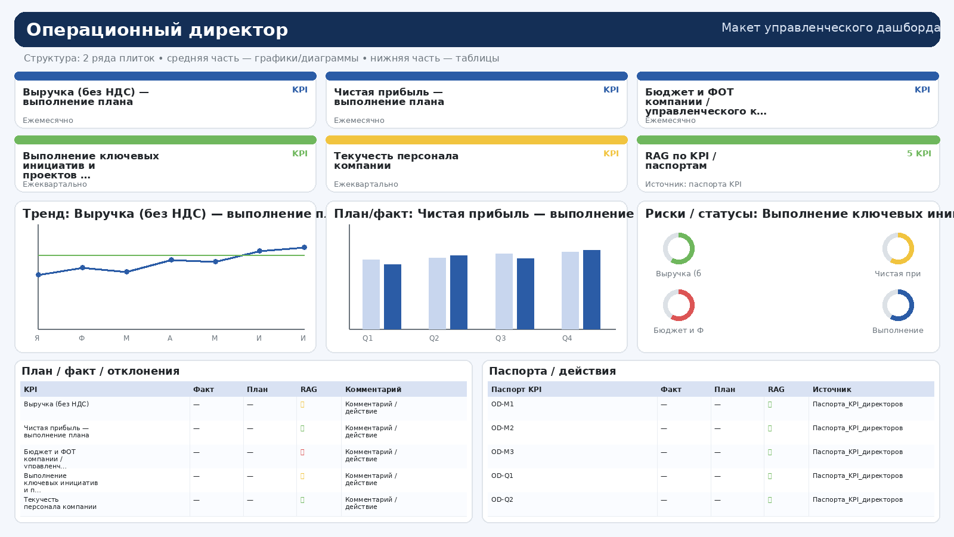
• OD-M1 — Выручка (без НДС) — выполнение плана (Ежемесячно). Обеспечить выполнение БДР по выручке как базу для прибыли и ликвидности Источник: БДР / управленческая отчётность / 1С. Паспорт KPI: Паспорта_KPI_директоров / OD-M1.
• OD-M2 — Чистая прибыль — выполнение плана (Ежемесячно). Обеспечить итоговый финансовый результат компании Источник: БДР / управленческая отчётность / 1С. Паспорт KPI: Паспорта_KPI_директоров / OD-M2.
• OD-M3 — Бюджет и ФОТ компании / управленческого контура в пределах лимита (Ежемесячно). Привязать роль к контролю затрат и ФОТ компании / управленческого контура Источник: БДР / 1С / ЗУП / HRIS. Паспорт KPI: Паспорта_KPI_директоров / OD-M3.
• OD-Q1 — Выполнение ключевых инициатив и проектов 2026 (Ежеквартально). Удерживать не только финансовый результат, но и темп развития системы управления Источник: Реестр проектов / КПД / PMO. Паспорт KPI: Паспорта_KPI_директоров / OD-Q1.
• OD-Q2 — Текучесть персонала компании (Ежеквартально). Снизить потери производительности и затрат на замещение персонала Источник: HR-учёт / 1С ЗУП. Паспорт KPI: Паспорта_KPI_директоров / OD-Q2.

Коммерческий директор
Контур: Коммерция • Лист паспортов: Паспорта_KPI_директоров
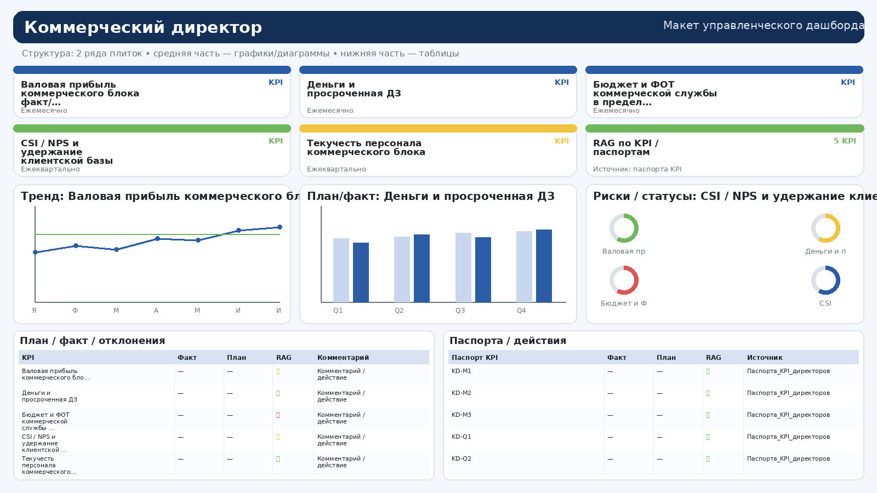
• KD-M1 — Валовая прибыль коммерческого блока факт/план (Ежемесячно). Управлять прибылью коммерческой службы Источник: БДР / управленческая отчётность. Паспорт KPI: Паспорта_KPI_директоров / KD-M1.
• KD-M2 — Деньги и просроченная ДЗ (Ежемесячно). Управлять денежным потоком и дисциплиной оплаты Источник: БДР / реестр ДЗ / 1С. Паспорт KPI: Паспорта_KPI_директоров / KD-M2.
• KD-M3 — Бюджет и ФОТ коммерческой службы в пределах лимита (Ежемесячно). Привязать директора к контролю затрат и ФОТ блока Источник: БДР / 1С / ЗУП / HRIS. Паспорт KPI: Паспорта_KPI_директоров / KD-M3.
• KD-Q1 — CSI / NPS и удержание клиентской базы (Ежеквартально). Контролировать лояльность клиентов и устойчивость коммерческого контура Источник: CRM / опросы / 1С. Паспорт KPI: Паспорта_KPI_директоров / KD-Q1.
• KD-Q2 — Текучесть персонала коммерческого блока (Ежеквартально). Сохранить устойчивость коммерческой команды и скорость воронки Источник: HRIS / 1С ЗУП. Паспорт KPI: Паспорта_KPI_директоров / KD-Q2.

Технический директор
Контур: Технический контур • Лист паспортов: Паспорта_KPI_директоров
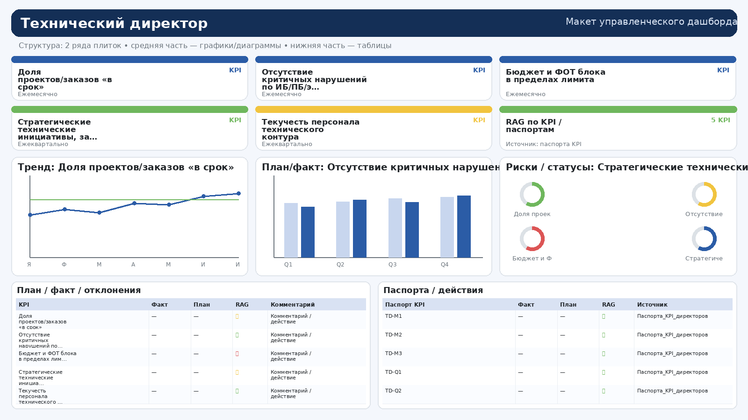
• TD-M1 — Доля проектов/заказов «в срок» (Ежемесячно). Обеспечить выполнение технических и проектных обязательств без срыва сроков Источник: PMO / ERP / реестр заказов. Паспорт KPI: Паспорта_KPI_директоров / TD-M1.
• TD-M2 — Отсутствие критичных нарушений по ИБ/ПБ/экологии (Ежемесячно). Не допустить событий, останавливающих деятельность или создающих крупные потери Источник: Журналы инцидентов / проверки. Паспорт KPI: Паспорта_KPI_директоров / TD-M2.
• TD-M3 — Бюджет и ФОТ блока в пределах лимита (Ежемесячно). Привязать роль к контролю затрат и ФОТ блока Источник: БДР / 1С / ЗУП / HRIS. Паспорт KPI: Паспорта_KPI_директоров / TD-M3.
• TD-Q1 — Стратегические технические инициативы, закрытые в срок (Ежеквартально). Поддержать техническое развитие и проектную дисциплину Источник: Реестр проектов / дорожная карта. Паспорт KPI: Паспорта_KPI_директоров / TD-Q1.
• TD-Q2 — Текучесть персонала технического контура (Ежеквартально). Сохранить технические компетенции и снизить потери на замещение Источник: HR-учёт / 1С ЗУП. Паспорт KPI: Паспорта_KPI_директоров / TD-Q2.

Заместитель директора по производству
Контур: Производство • Лист паспортов: Паспорта_KPI_директоров
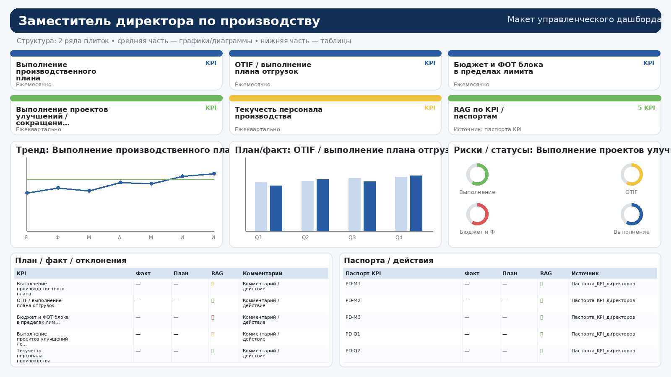
• PD-M1 — Выполнение производственного плана (Ежемесячно). Обеспечить выпуск продукции под план выручки и прибыли Источник: ERP / производственный план. Паспорт KPI: Паспорта_KPI_директоров / PD-M1.
• PD-M2 — OTIF / выполнение плана отгрузок (Ежемесячно). Выполнить обязательства перед клиентом по срокам и полноте поставки Источник: ERP / план отгрузок / склад. Паспорт KPI: Паспорта_KPI_директоров / PD-M2.
• PD-M3 — Бюджет и ФОТ блока в пределах лимита (Ежемесячно). Привязать роль к контролю затрат и ФОТ блока Источник: БДР / 1С / ЗУП / HRIS. Паспорт KPI: Паспорта_KPI_директоров / PD-M3.
• PD-Q1 — Выполнение проектов улучшений / сокращения потерь (Ежеквартально). Повышать производительность и снижать себестоимость Источник: План улучшений / PMO / реестр потерь. Паспорт KPI: Паспорта_KPI_директоров / PD-Q1.
• PD-Q2 — Текучесть персонала производства (Ежеквартально). Сохранить навыки и снизить издержки на замену персонала Источник: HR-учёт / 1С ЗУП. Паспорт KPI: Паспорта_KPI_директоров / PD-Q2.

Директор по качеству / зам. технического директора по качеству
Контур: Качество • Лист паспортов: Паспорта_KPI_директоров
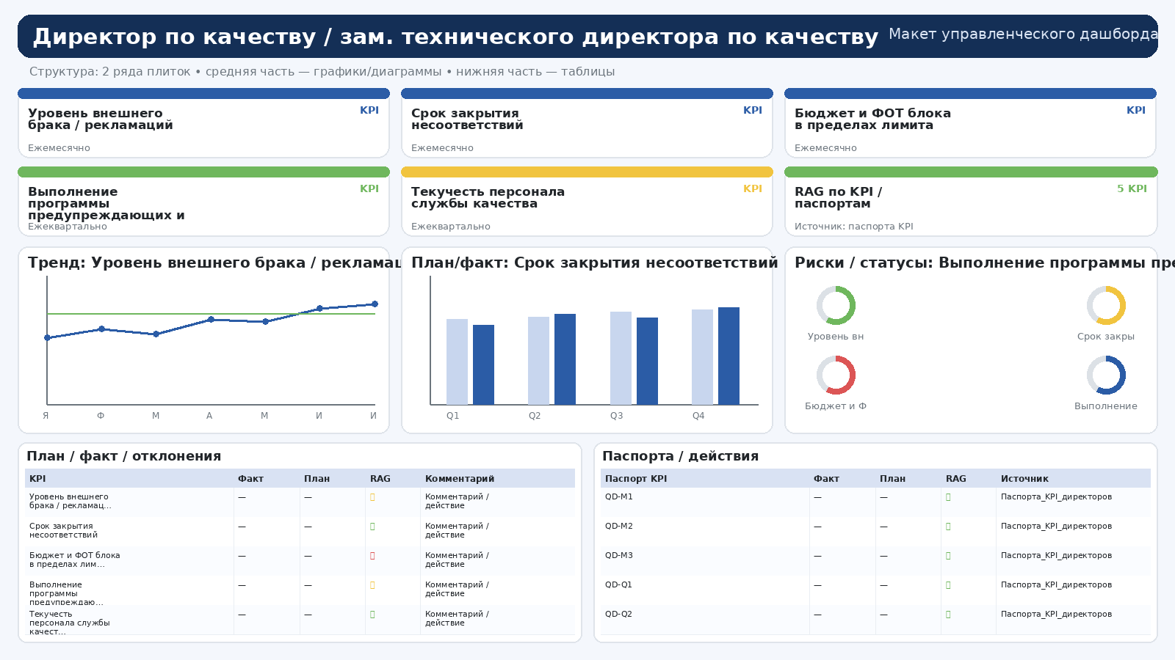
• QD-M1 — Уровень внешнего брака / рекламаций (Ежемесячно). Снизить стоимость плохого качества для клиента и компании Источник: Реестр рекламаций / брак / качество. Паспорт KPI: Паспорта_KPI_директоров / QD-M1.
• QD-M2 — Срок закрытия несоответствий (Ежемесячно). Обеспечить быструю реакцию на несоответствия Источник: Реестр несоответствий. Паспорт KPI: Паспорта_KPI_директоров / QD-M2.
• QD-M3 — Бюджет и ФОТ блока в пределах лимита (Ежемесячно). Привязать роль к контролю затрат и ФОТ блока Источник: БДР / 1С / ЗУП / HRIS. Паспорт KPI: Паспорта_KPI_директоров / QD-M3.
• QD-Q1 — Выполнение программы предупреждающих и корректирующих мероприятий (Ежеквартально). Развивать систему качества, а не только устранять дефекты Источник: План качества / реестр мероприятий. Паспорт KPI: Паспорта_KPI_директоров / QD-Q1.
• QD-Q2 — Текучесть персонала службы качества (Ежеквартально). Сохранить устойчивость контрольных функций Источник: HR-учёт / 1С ЗУП. Паспорт KPI: Паспорта_KPI_директоров / QD-Q2.

Директор по персоналу / начальник службы персонала
Контур: HR • Лист паспортов: Паспорта_KPI_директоров
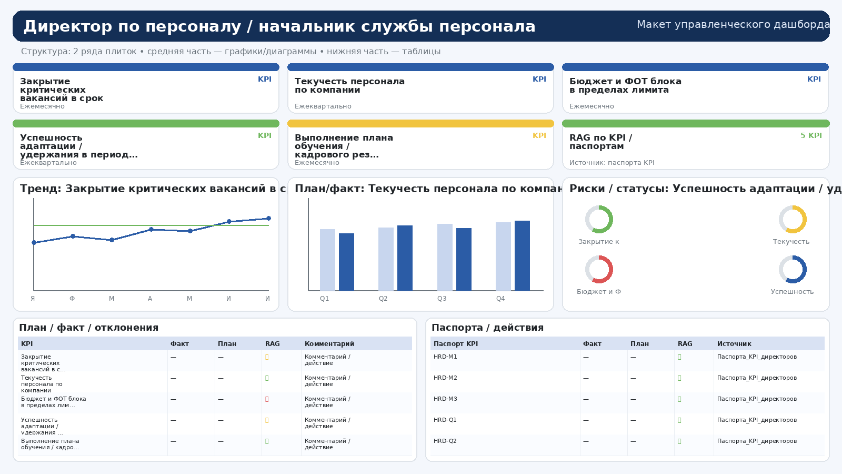
• HRD-M1 — Закрытие критических вакансий в срок (Ежемесячно). Обеспечить бизнес нужными людьми без потери темпа Источник: HR-учёт / ATS. Паспорт KPI: Паспорта_KPI_директоров / HRD-M1.
• HRD-M2 — Текучесть персонала по компании (Ежеквартально). Снизить потери производительности и расходы на замещение Источник: HR-учёт / 1С ЗУП. Паспорт KPI: Паспорта_KPI_директоров / HRD-M2.
• HRD-M3 — Бюджет и ФОТ блока в пределах лимита (Ежемесячно). Привязать роль к контролю затрат и ФОТ блока Источник: БДР / 1С / ЗУП / HRIS. Паспорт KPI: Паспорта_KPI_директоров / HRD-M3.
• HRD-Q1 — Успешность адаптации / удержания в период адаптации (Ежеквартально). Сделать найм устойчивым, а не одноразовым Источник: HR-учёт. Паспорт KPI: Паспорта_KPI_директоров / HRD-Q1.
• HRD-Q2 — Выполнение плана обучения / кадрового резерва (Ежемесячно). Повысить устойчивость компании через развитие людей Источник: План обучения / HR-реестр. Паспорт KPI: Паспорта_KPI_директоров / HRD-Q2.

Директор по развитию / руководитель службы развития
Контур: Развитие • Лист паспортов: Паспорта_KPI_директоров
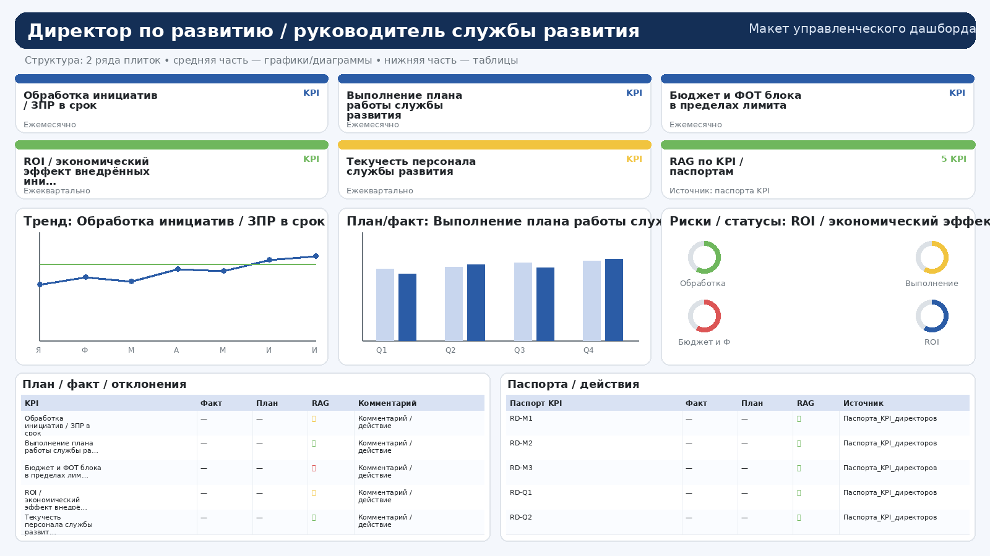
• RD-M1 — Обработка инициатив / ЗПР в срок (Ежемесячно). Не допускать накопления инициатив и потери эффекта Источник: Реестр ЗПР / служба развития. Паспорт KPI: Паспорта_KPI_директоров / RD-M1.
• RD-M2 — Выполнение плана работы службы развития (Ежемесячно). Держать ритм реализации инициатив Источник: План службы / PMO. Паспорт KPI: Паспорта_KPI_директоров / RD-M2.
• RD-M3 — Бюджет и ФОТ блока в пределах лимита (Ежемесячно). Привязать роль к контролю затрат и ФОТ блока Источник: БДР / 1С / ЗУП / HRIS. Паспорт KPI: Паспорта_KPI_директоров / RD-M3.
• RD-Q1 — ROI / экономический эффект внедрённых инициатив (Ежеквартально). Подтвердить, что развитие конвертируется в прибыль Источник: Финмодели / БДР / PMO. Паспорт KPI: Паспорта_KPI_директоров / RD-Q1.
• RD-Q2 — Текучесть персонала службы развития (Ежеквартально). Сохранить экспертизу по изменениям и проектам Источник: HR-учёт / 1С ЗУП. Паспорт KPI: Паспорта_KPI_директоров / RD-Q2.

Главный конструктор
Контур: КБ • Лист паспортов: Паспорта_KPI_директоров
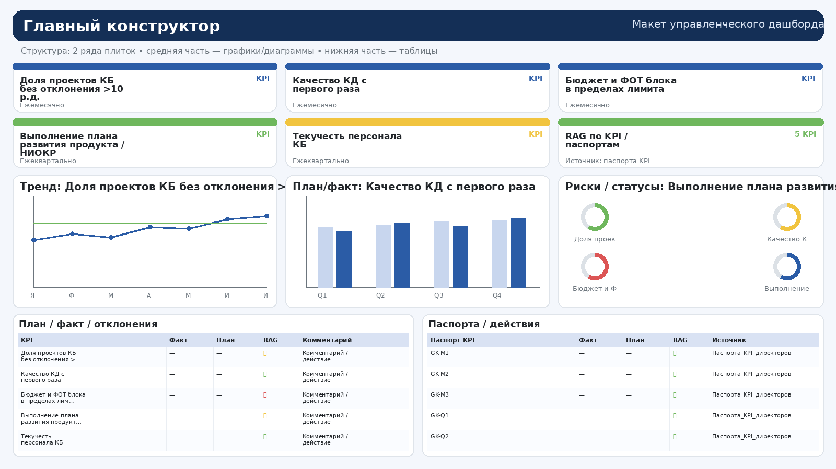
• GK-M1 — Доля проектов КБ без отклонения >10 р.д. (Ежемесячно). Обеспечить выполнение сроков разработки Источник: Реестр проектов / MS Project / 1С ERP+PM. Паспорт KPI: Паспорта_KPI_директоров / GK-M1.
• GK-M2 — Качество КД с первого раза (Ежемесячно). Снизить стоимость исправлений и ускорить запуск Источник: PDM / журнал замечаний. Паспорт KPI: Паспорта_KPI_директоров / GK-M2.
• GK-M3 — Бюджет и ФОТ блока в пределах лимита (Ежемесячно). Привязать роль к контролю затрат и ФОТ блока Источник: БДР / 1С / ЗУП / HRIS. Паспорт KPI: Паспорта_KPI_директоров / GK-M3.
• GK-Q1 — Выполнение плана развития продукта / НИОКР (Ежеквартально). Обеспечить рост продуктового портфеля и новых решений Источник: Портфель проектов / дорожная карта развития. Паспорт KPI: Паспорта_KPI_директоров / GK-Q1.
• GK-Q2 — Текучесть персонала КБ (Ежеквартально). Сохранить инженерные компетенции и устойчивость команд Источник: HR-учёт / 1С ЗУП. Паспорт KPI: Паспорта_KPI_директоров / GK-Q2.

Руководитель проектного офиса / КПД
Контур: Проекты • Лист паспортов: Паспорта_KPI_директоров
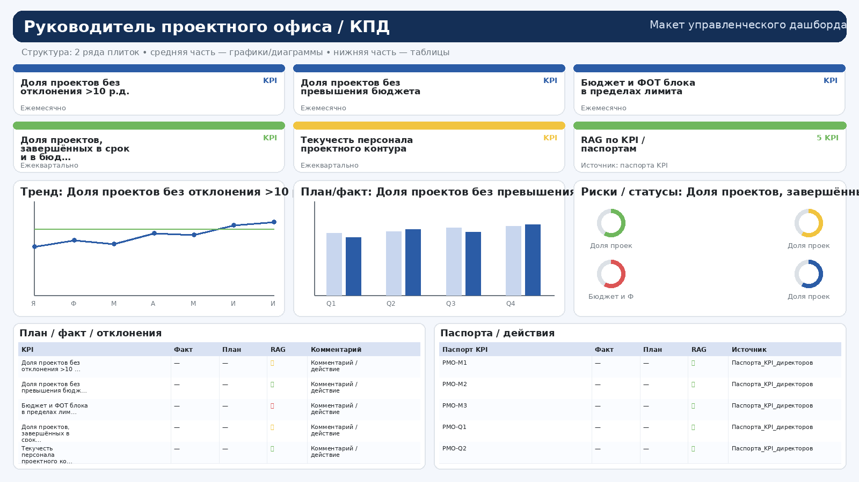
• PMO-M1 — Доля проектов без отклонения >10 р.д. (Ежемесячно). Удерживать портфель проектов в сроке Источник: Реестр проектов. Паспорт KPI: Паспорта_KPI_директоров / PMO-M1.
• PMO-M2 — Доля проектов без превышения бюджета (Ежемесячно). Не допускать размывания эффекта проектов Источник: Реестр проектов / бюджеты. Паспорт KPI: Паспорта_KPI_директоров / PMO-M2.
• PMO-M3 — Бюджет и ФОТ блока в пределах лимита (Ежемесячно). Привязать роль к контролю затрат и ФОТ блока Источник: БДР / 1С / ЗУП / HRIS. Паспорт KPI: Паспорта_KPI_директоров / PMO-M3.
• PMO-Q1 — Доля проектов, завершённых в срок и в бюджете (Ежеквартально). Повысить результативность проектной системы Источник: Реестр проектов / КПД. Паспорт KPI: Паспорта_KPI_директоров / PMO-Q1.
• PMO-Q2 — Текучесть персонала проектного контура (Ежеквартально). Сохранить устойчивость методологии и контроля портфеля Источник: HR-учёт / 1С ЗУП. Паспорт KPI: Паспорта_KPI_директоров / PMO-Q2.

Директор по логистике / начальник ОМТО
Контур: Логистика • Лист паспортов: Паспорта_KPI_директоров
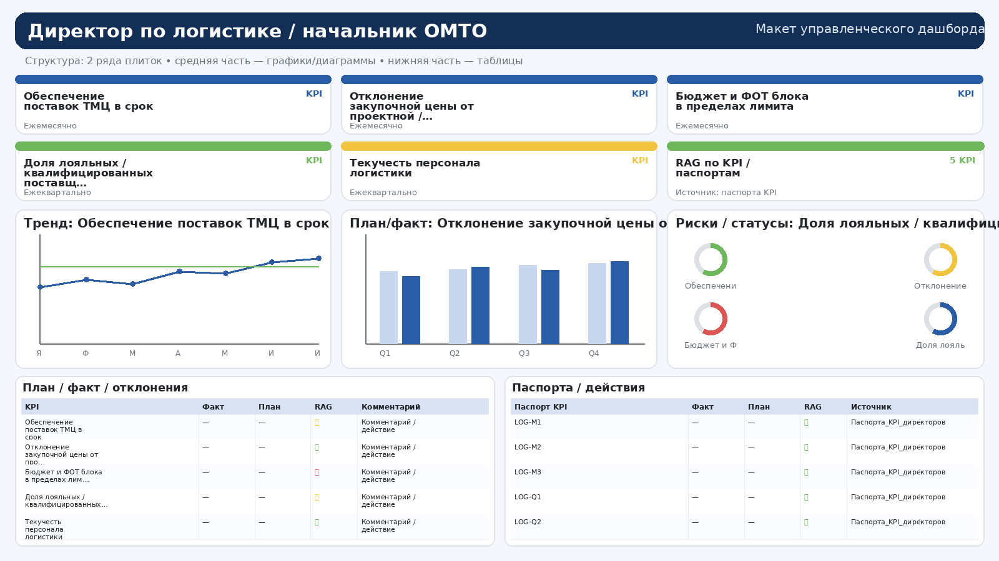
• LOG-M1 — Обеспечение поставок ТМЦ в срок (Ежемесячно). Не допустить срывов производства из-за снабжения Источник: 1С ERP / реестр поставок. Паспорт KPI: Паспорта_KPI_директоров / LOG-M1.
• LOG-M2 — Отклонение закупочной цены от проектной / целевой (Ежемесячно). Удерживать материальную себестоимость под контролем Источник: Реестр закупок / проектные цены. Паспорт KPI: Паспорта_KPI_директоров / LOG-M2.
• LOG-M3 — Бюджет и ФОТ блока в пределах лимита (Ежемесячно). Привязать роль к контролю затрат и ФОТ блока Источник: БДР / 1С / ЗУП / HRIS. Паспорт KPI: Паспорта_KPI_директоров / LOG-M3.
• LOG-Q1 — Доля лояльных / квалифицированных поставщиков (Ежеквартально). Развивать качественную базу поставщиков и снижать риски Источник: Оценка поставщиков / реестр контрагентов. Паспорт KPI: Паспорта_KPI_директоров / LOG-Q1.
• LOG-Q2 — Текучесть персонала логистики (Ежеквартально). Сохранить устойчивость снабжения и компетенции по поставщикам Источник: HR-учёт / 1С ЗУП. Паспорт KPI: Паспорта_KPI_директоров / LOG-Q2.

Директор сервиса / начальник сервисной службы
Контур: Сервис • Лист паспортов: Паспорта_KPI_директоров
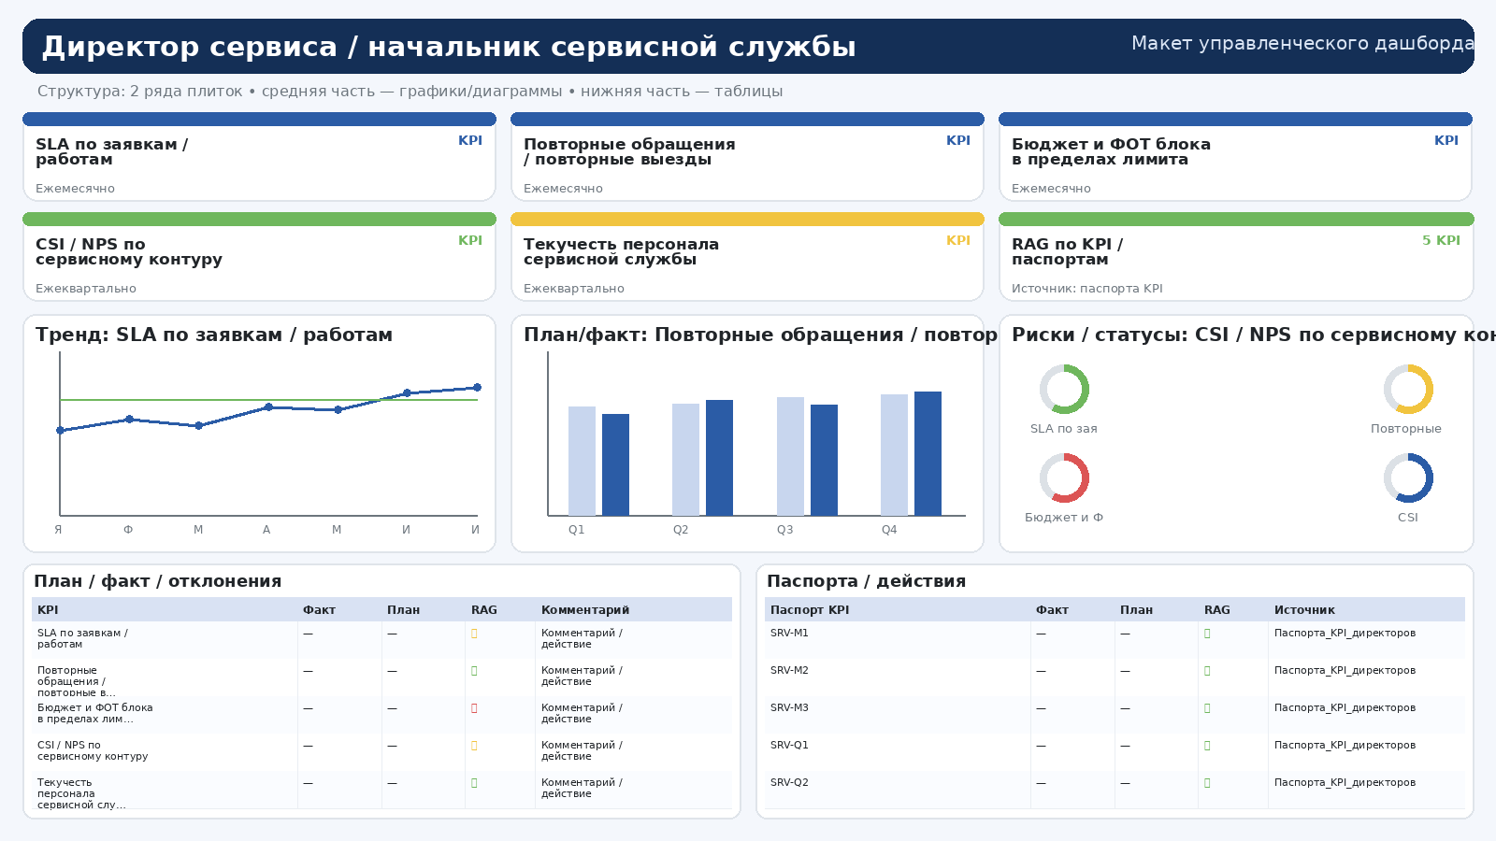
• SRV-M1 — SLA по заявкам / работам (Ежемесячно). Соблюдать сроки сервиса и не создавать клиентские потери Источник: Сервисный реестр / акты. Паспорт KPI: Паспорта_KPI_директоров / SRV-M1.
• SRV-M2 — Повторные обращения / повторные выезды (Ежемесячно). Устранять проблему с первого раза и снижать стоимость сервиса Источник: Сервисный реестр. Паспорт KPI: Паспорта_KPI_директоров / SRV-M2.
• SRV-M3 — Бюджет и ФОТ блока в пределах лимита (Ежемесячно). Привязать роль к контролю затрат и ФОТ блока Источник: БДР / 1С / ЗУП / HRIS. Паспорт KPI: Паспорта_KPI_директоров / SRV-M3.
• SRV-Q1 — CSI / NPS по сервисному контуру (Ежеквартально). Поддерживать лояльность клиента и развивать сервис как источник повторных продаж Источник: Опросы / CRM. Паспорт KPI: Паспорта_KPI_директоров / SRV-Q1.
• SRV-Q2 — Текучесть персонала сервисной службы (Ежеквартально). Сохранить мобильную и квалифицированную команду Источник: HR-учёт / 1С ЗУП. Паспорт KPI: Паспорта_KPI_директоров / SRV-Q2.

Руководитель ИТ / автоматизации
Контур: ИТ • Лист паспортов: Паспорта_KPI_директоров
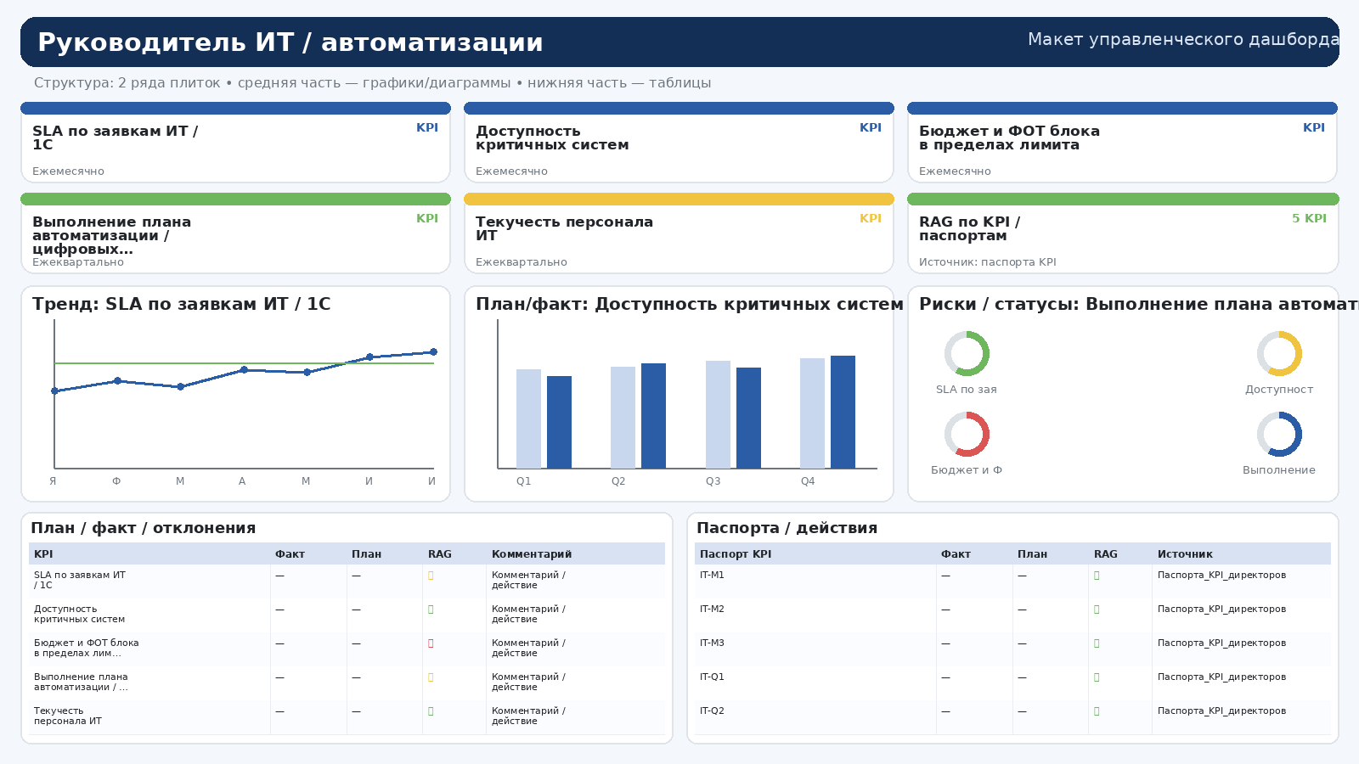
• IT-M1 — SLA по заявкам ИТ / 1С (Ежемесячно). Не допускать остановок бизнеса из-за ИТ-поддержки Источник: Service Desk / реестр заявок. Паспорт KPI: Паспорта_KPI_директоров / IT-M1.
• IT-M2 — Доступность критичных систем (Ежемесячно). Сохранить непрерывность продаж, производства и учёта Источник: Мониторинг ИТ / логи. Паспорт KPI: Паспорта_KPI_директоров / IT-M2.
• IT-M3 — Бюджет и ФОТ блока в пределах лимита (Ежемесячно). Привязать роль к контролю затрат и ФОТ блока Источник: БДР / 1С / ЗУП / HRIS. Паспорт KPI: Паспорта_KPI_директоров / IT-M3.
• IT-Q1 — Выполнение плана автоматизации / цифровых проектов (Ежеквартально). Повышать цифровую зрелость бизнеса Источник: План автоматизации / PMO. Паспорт KPI: Паспорта_KPI_директоров / IT-Q1.
• IT-Q2 — Текучесть персонала ИТ (Ежеквартально). Сохранить знания по системам и интеграциям Источник: HR-учёт / 1С ЗУП. Паспорт KPI: Паспорта_KPI_директоров / IT-Q2.

Заместитель коммерческого директора по развитию продаж
Контур: Коммерция • Лист паспортов: Паспорта_KPI_директоров
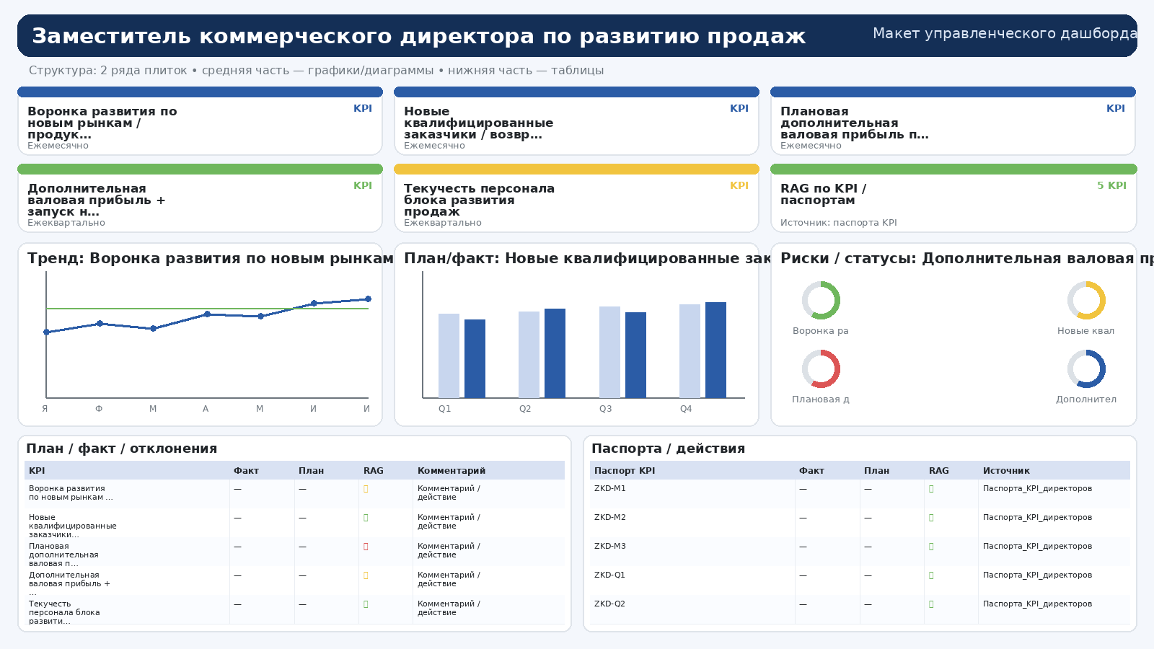
• ZKD-M1 — Воронка развития по новым рынкам / продуктам (Ежемесячно). Обеспечить наполнение и продвижение pipeline развития продаж Источник: CRM / реестр развития. Паспорт KPI: Паспорта_KPI_директоров / ZKD-M1.
• ZKD-M2 — Новые квалифицированные заказчики / возврат утерянных клиентов (Ежемесячно). Обеспечить рост клиентской базы и возврат потерянных клиентов Источник: CRM / реестр клиентской базы. Паспорт KPI: Паспорта_KPI_директоров / ZKD-M2.
• ZKD-M3 — Плановая дополнительная валовая прибыль по новым + бюджет и ФОТ блока (Ежемесячно). Привязать развитие продаж к прибыли и дисциплине затрат Источник: КП / БДР / 1С / ЗУП / HRIS. Паспорт KPI: Паспорта_KPI_директоров / ZKD-M3.
• ZKD-Q1 — Дополнительная валовая прибыль + запуск новых рынков / продуктов (Ежеквартально). Увязать квартальную премию с фактическим результатом развития продаж Источник: БДР / аналитика развития / реестр проектов. Паспорт KPI: Паспорта_KPI_директоров / ZKD-Q1.
• ZKD-Q2 — Текучесть персонала блока развития продаж (Ежеквартально). Сохранить устойчивость блока развития продаж Источник: HRIS / 1С ЗУП. Паспорт KPI: Паспорта_KPI_директоров / ZKD-Q2.

Зам. операционного директора
Контур: Корпоративный контур / Операционный цикл • Лист паспортов: Паспорта_KPI_директоров
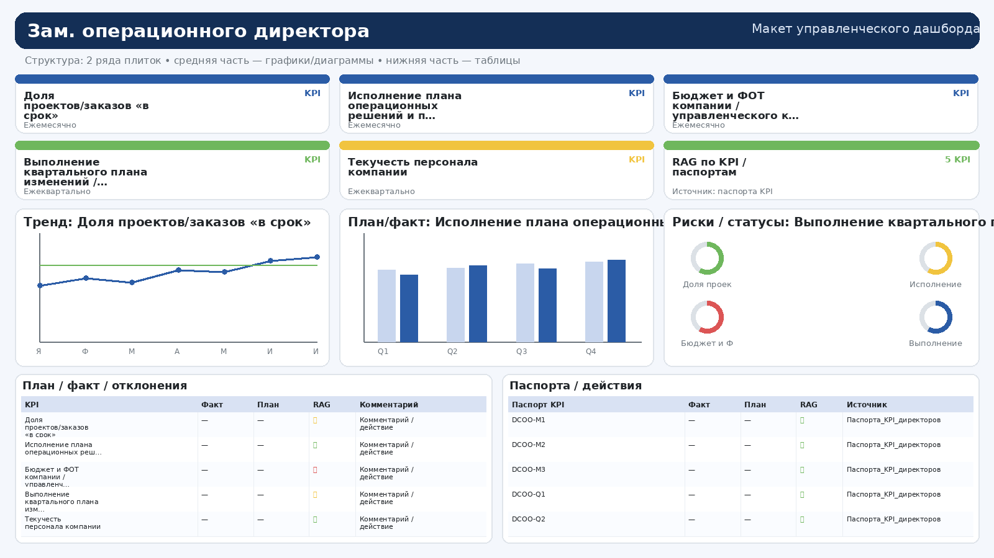
• DCOO-M1 — Доля проектов/заказов «в срок» (Ежемесячно). Обеспечить выполнение критичных сроков по компании в операционном цикле Источник: PMO / Операционный директор. Паспорт KPI: Паспорта_KPI_директоров / DCOO-M1.
• DCOO-M2 — Исполнение плана операционных решений и поручений (Ежемесячно). Держать ритм управленческого цикла и не допускать просрочки по ключевым действиям Источник: Управление делами / Операционный директор. Паспорт KPI: Паспорта_KPI_директоров / DCOO-M2.
• DCOO-M3 — Бюджет и ФОТ компании / управленческого контура в пределах лимита (Ежемесячно). Привязать роль к контролю затрат и ФОТ компании / управленческого контура Источник: БДР / 1С / ЗУП / HRIS. Паспорт KPI: Паспорта_KPI_директоров / DCOO-M3.
• DCOO-Q1 — Выполнение квартального плана изменений / улучшений (Ежеквартально). Ускорять внедрение новой системы управления и операционных улучшений Источник: PMO / операционный директор. Паспорт KPI: Паспорта_KPI_директоров / DCOO-Q1.
• DCOO-Q2 — Текучесть персонала компании (Ежеквартально). Снизить потери производительности и обеспечить устойчивость операционного контура Источник: HR. Паспорт KPI: Паспорта_KPI_директоров / DCOO-Q2.

Финансовый директор
Контур: Финансы • Лист паспортов: Паспорта_KPI_директоров
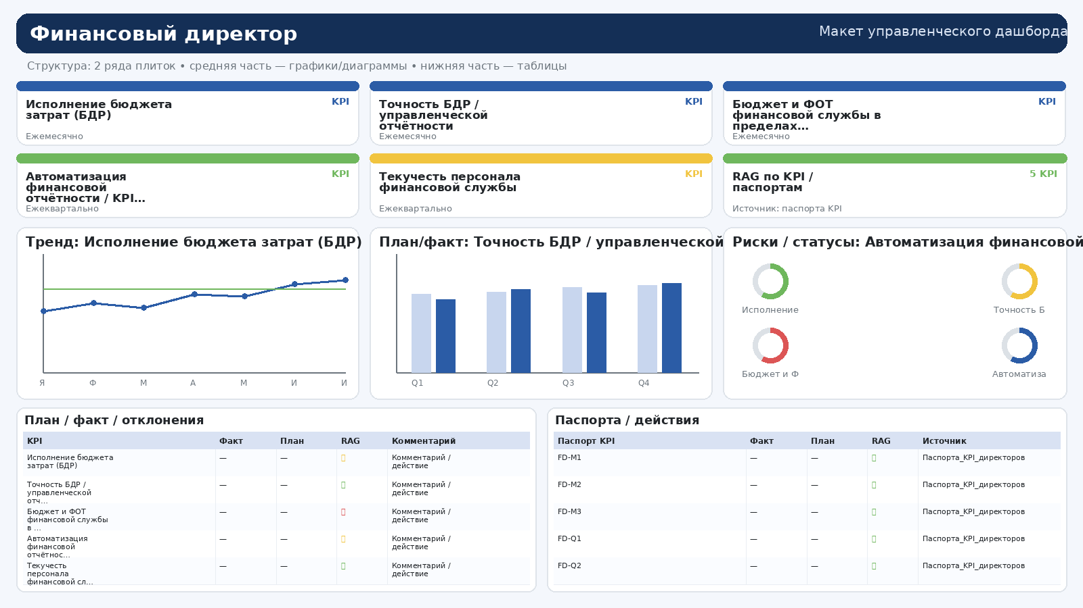
• FD-M1 — Исполнение бюджета затрат (БДР) (Ежемесячно). Обеспечить бюджетную дисциплину и защиту прибыли компании Источник: Финансовая служба. Паспорт KPI: Паспорта_KPI_директоров / FD-M1.
• FD-M2 — Точность БДР / управленческой отчётности (Ежемесячно). Обеспечить одну версию правды для CEO Pack и комитетов Источник: Финансовая служба. Паспорт KPI: Паспорта_KPI_директоров / FD-M2.
• FD-M3 — Бюджет и ФОТ финансовой службы в пределах лимита (Ежемесячно). Привязать роль к контролю затрат и ФОТ финансовой службы Источник: БДР / 1С / ЗУП / HRIS. Паспорт KPI: Паспорта_KPI_директоров / FD-M3.
• FD-Q1 — Автоматизация финансовой отчётности / KPI-контура (Ежеквартально). Снизить долю ручной подготовки и ускорить управленческий цикл Источник: Финансовая служба + ИТ. Паспорт KPI: Паспорта_KPI_директоров / FD-Q1.
• FD-Q2 — Текучесть персонала финансовой службы (Ежеквартально). Сохранить устойчивость методологии и финансового контроля Источник: HR + Финансовая служба. Паспорт KPI: Паспорта_KPI_директоров / FD-Q2.

Главный бухгалтер
Контур: Финансы • Лист паспортов: Паспорта_KPI_директоров
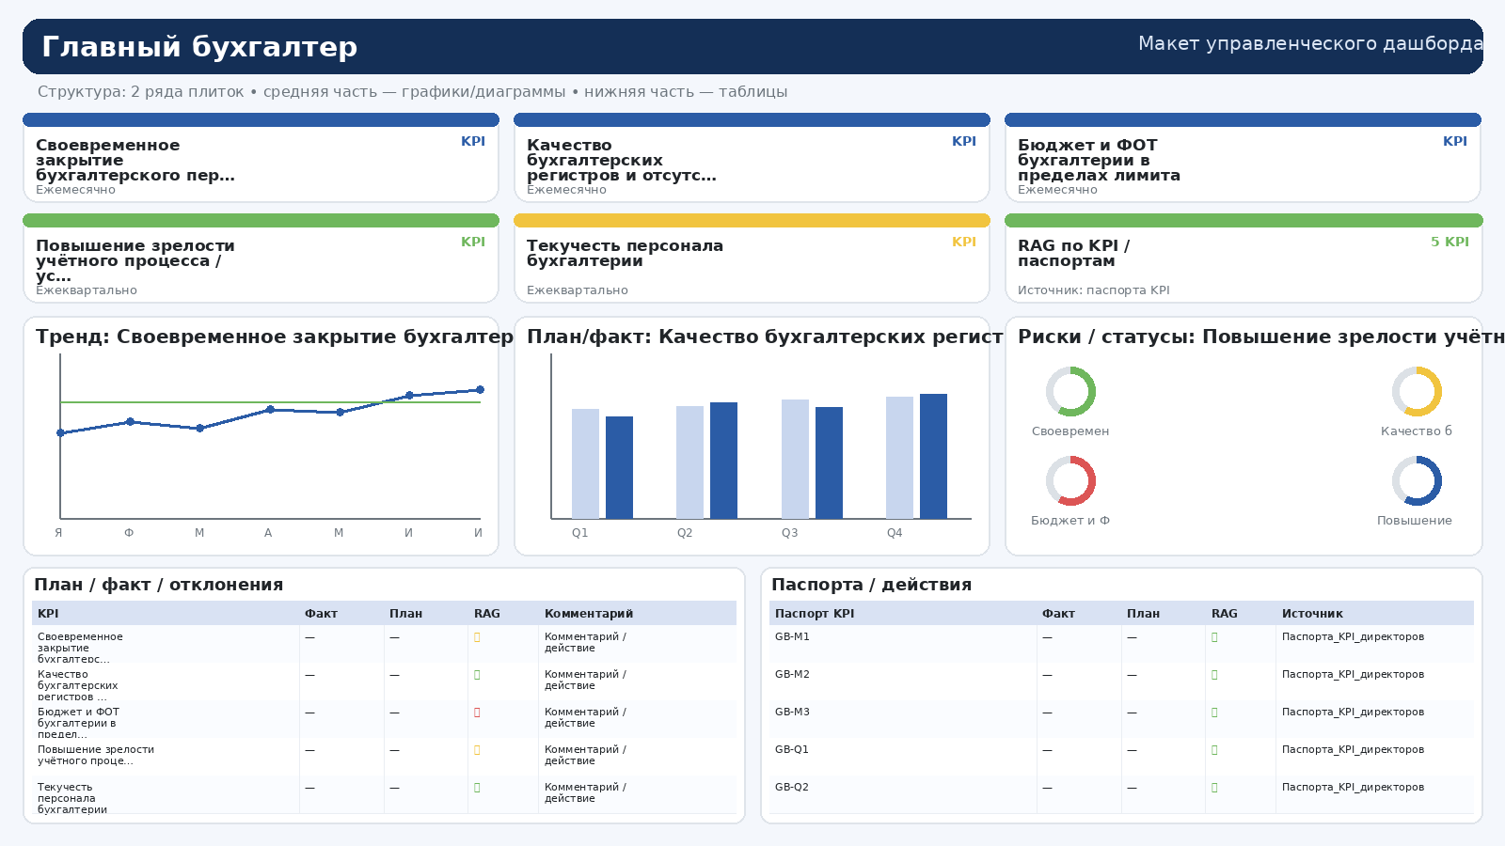
• GB-M1 — Своевременное закрытие бухгалтерского периода (Ежемесячно). Обеспечить закрытие месяца в календарный срок без срыва управленческой отчётности Источник: Главный бухгалтер. Паспорт KPI: Паспорта_KPI_директоров / GB-M1.
• GB-M2 — Качество бухгалтерских регистров и отсутствие существенных исправлений (Ежемесячно). Снизить риски ошибок учёта и искажения финансового результата Источник: Главный бухгалтер. Паспорт KPI: Паспорта_KPI_директоров / GB-M2.
• GB-M3 — Бюджет и ФОТ бухгалтерии в пределах лимита (Ежемесячно). Привязать роль к контролю затрат и ФОТ бухгалтерии Источник: БДР / 1С / ЗУП / HRIS. Паспорт KPI: Паспорта_KPI_директоров / GB-M3.
• GB-Q1 — Повышение зрелости учётного процесса / устранение повторных ошибок (Ежеквартально). Повысить устойчивость бухгалтерского контура Источник: Главный бухгалтер. Паспорт KPI: Паспорта_KPI_директоров / GB-Q1.
• GB-Q2 — Текучесть персонала бухгалтерии (Ежеквартально). Сохранить устойчивость учёта и преемственность закрытия Источник: HR + Главный бухгалтер. Паспорт KPI: Паспорта_KPI_директоров / GB-Q2.

Заместитель финансового директора
Контур: Финансы • Лист паспортов: Паспорта_KPI_директоров
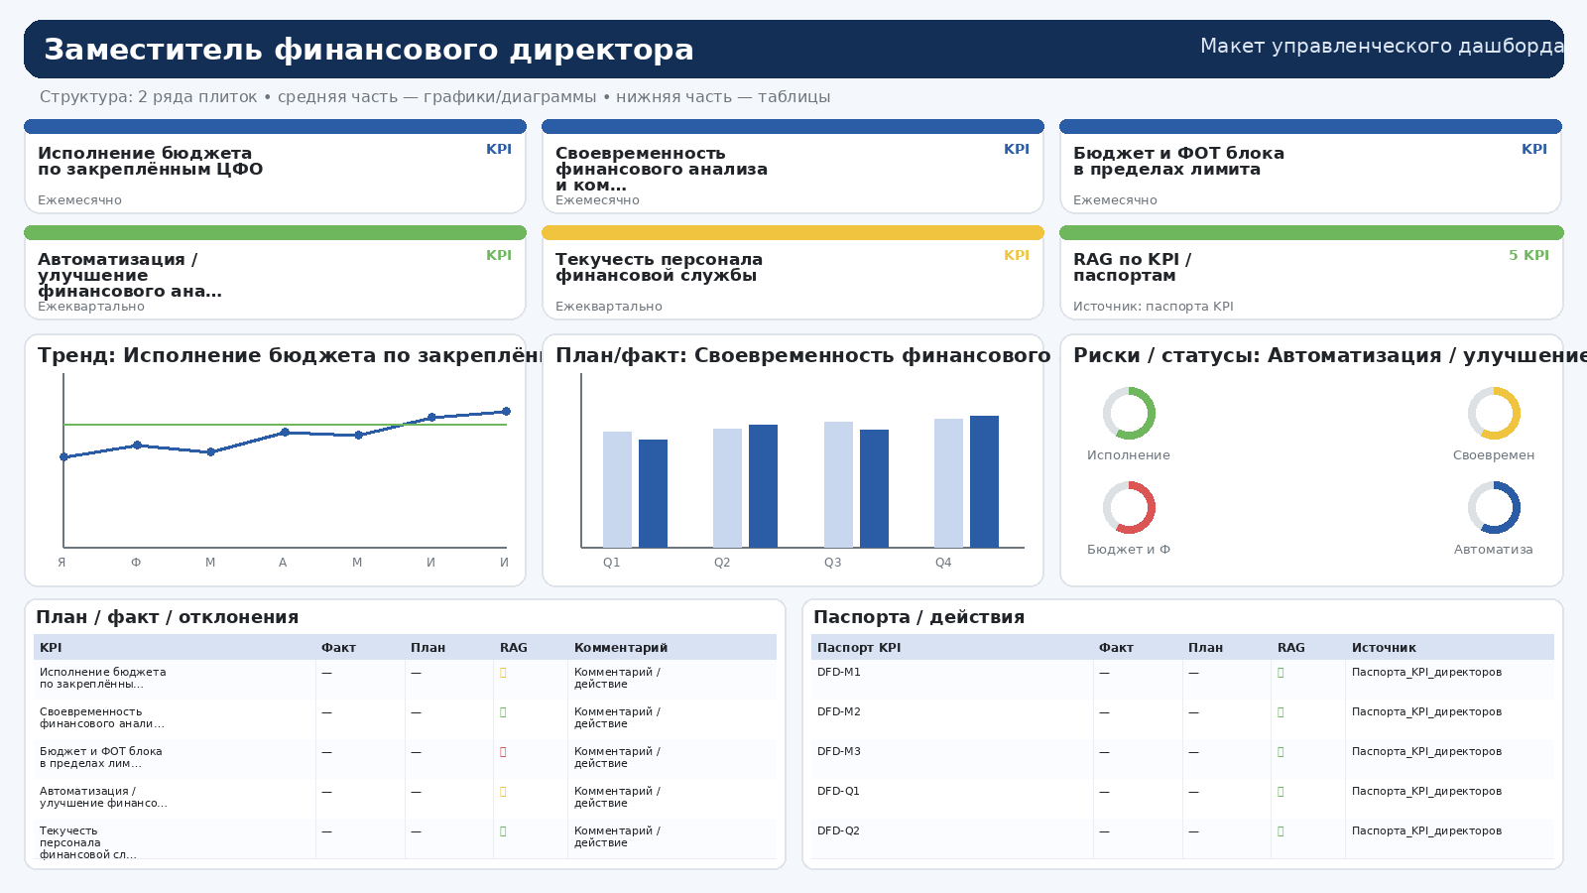
• DFD-M1 — Исполнение бюджета по закреплённым ЦФО (Ежемесячно). Обеспечить управляемость финансового результата в зоне ответственности Источник: Финансовая служба. Паспорт KPI: Паспорта_KPI_директоров / DFD-M1.
• DFD-M2 — Своевременность финансового анализа и комментариев к CEO Pack (Ежемесячно). Дать управлению полные объяснения отклонений в срок Источник: Финансовая служба. Паспорт KPI: Паспорта_KPI_директоров / DFD-M2.
• DFD-M3 — Бюджет и ФОТ блока в пределах лимита (Ежемесячно). Привязать роль к контролю затрат и ФОТ блока Источник: БДР / 1С / ЗУП / HRIS. Паспорт KPI: Паспорта_KPI_директоров / DFD-M3.
• DFD-Q1 — Автоматизация / улучшение финансового анализа (Ежеквартально). Снизить долю ручного труда и ускорить подготовку финансовых решений Источник: Финансовая служба. Паспорт KPI: Паспорта_KPI_директоров / DFD-Q1.
• DFD-Q2 — Текучесть персонала финансовой службы (Ежеквартально). Сохранить устойчивость аналитической и методологической функции Источник: HR + Финансовая служба. Паспорт KPI: Паспорта_KPI_директоров / DFD-Q2.

Заместитель главного бухгалтера
Контур: Финансы • Лист паспортов: Паспорта_KPI_директоров
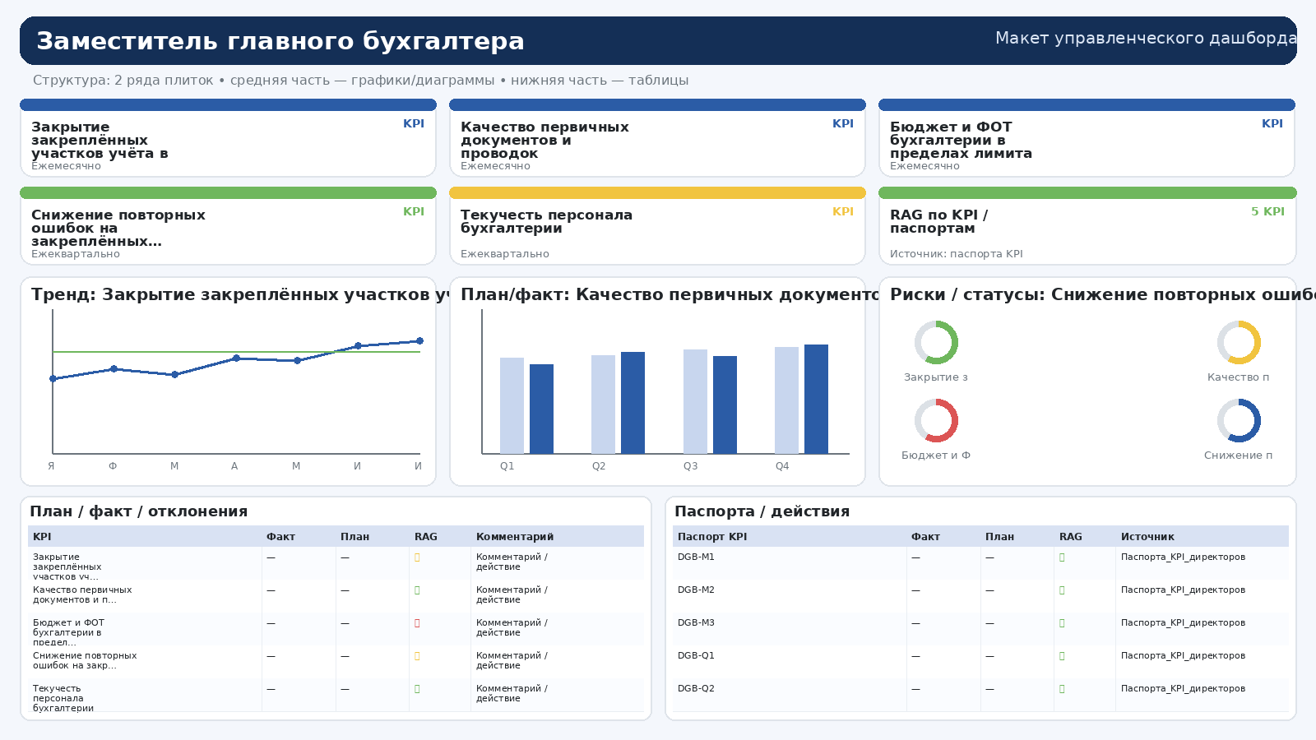
• DGB-M1 — Закрытие закреплённых участков учёта в срок (Ежемесячно). Не допускать задержек по ключевым участкам учёта Источник: Бухгалтерия. Паспорт KPI: Паспорта_KPI_директоров / DGB-M1.
• DGB-M2 — Качество первичных документов и проводок (Ежемесячно). Снизить число исправлений и операционных ошибок Источник: Бухгалтерия. Паспорт KPI: Паспорта_KPI_директоров / DGB-M2.
• DGB-M3 — Бюджет и ФОТ бухгалтерии в пределах лимита (Ежемесячно). Привязать роль к контролю затрат и ФОТ бухгалтерии Источник: БДР / 1С / ЗУП / HRIS. Паспорт KPI: Паспорта_KPI_директоров / DGB-M3.
• DGB-Q1 — Снижение повторных ошибок на закреплённых участках (Ежеквартально). Повысить устойчивость бухгалтерского процесса Источник: Бухгалтерия. Паспорт KPI: Паспорта_KPI_директоров / DGB-Q1.
• DGB-Q2 — Текучесть персонала бухгалтерии (Ежеквартально). Сохранить устойчивость закрытия по участкам учёта Источник: HR + Бухгалтерия. Паспорт KPI: Паспорта_KPI_директоров / DGB-Q2.

Главный метролог
Контур: Метрология • Лист паспортов: Паспорта_KPI_директоров
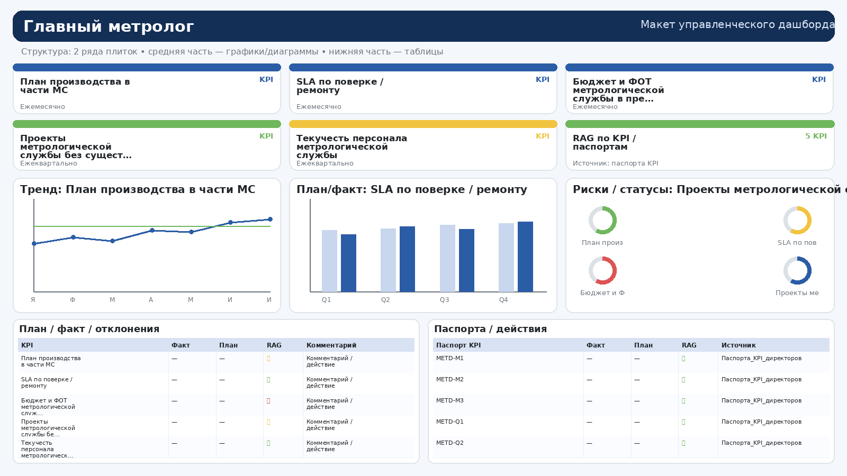
• METD-M1 — План производства в части МС (Ежемесячно). Обеспечить выполнение плана МС без срывов Источник: 1С / производственный план. Паспорт KPI: Паспорта_KPI_директоров / METD-M1.
• METD-M2 — SLA по поверке / ремонту (Ежемесячно). Обеспечить выполнение работ в срок Источник: Реестр поверок / ремонтов. Паспорт KPI: Паспорта_KPI_директоров / METD-M2.
• METD-M3 — Бюджет и ФОТ метрологической службы в пределах лимита (Ежемесячно). Привязать роль к контролю бюджета и ФОТ Источник: БДР / 1С / ЗУП / HRIS. Паспорт KPI: Паспорта_KPI_директоров / METD-M3.
• METD-Q1 — Проекты метрологической службы без существенных отклонений (Ежеквартально). Обеспечить реализацию инициатив МС в срок и в бюджете Источник: PMO / реестр инициатив МС. Паспорт KPI: Паспорта_KPI_директоров / METD-Q1.
• METD-Q2 — Текучесть персонала метрологической службы (Ежеквартально). Обеспечить устойчивость команды МС Источник: HRIS / 1С ЗУП. Паспорт KPI: Паспорта_KPI_директоров / METD-Q2.

Руководители подразделений

Коммерческая служба
Роль: Руководитель подразделения: Коммерческая служба • Лист паспортов: KPI_подразделения
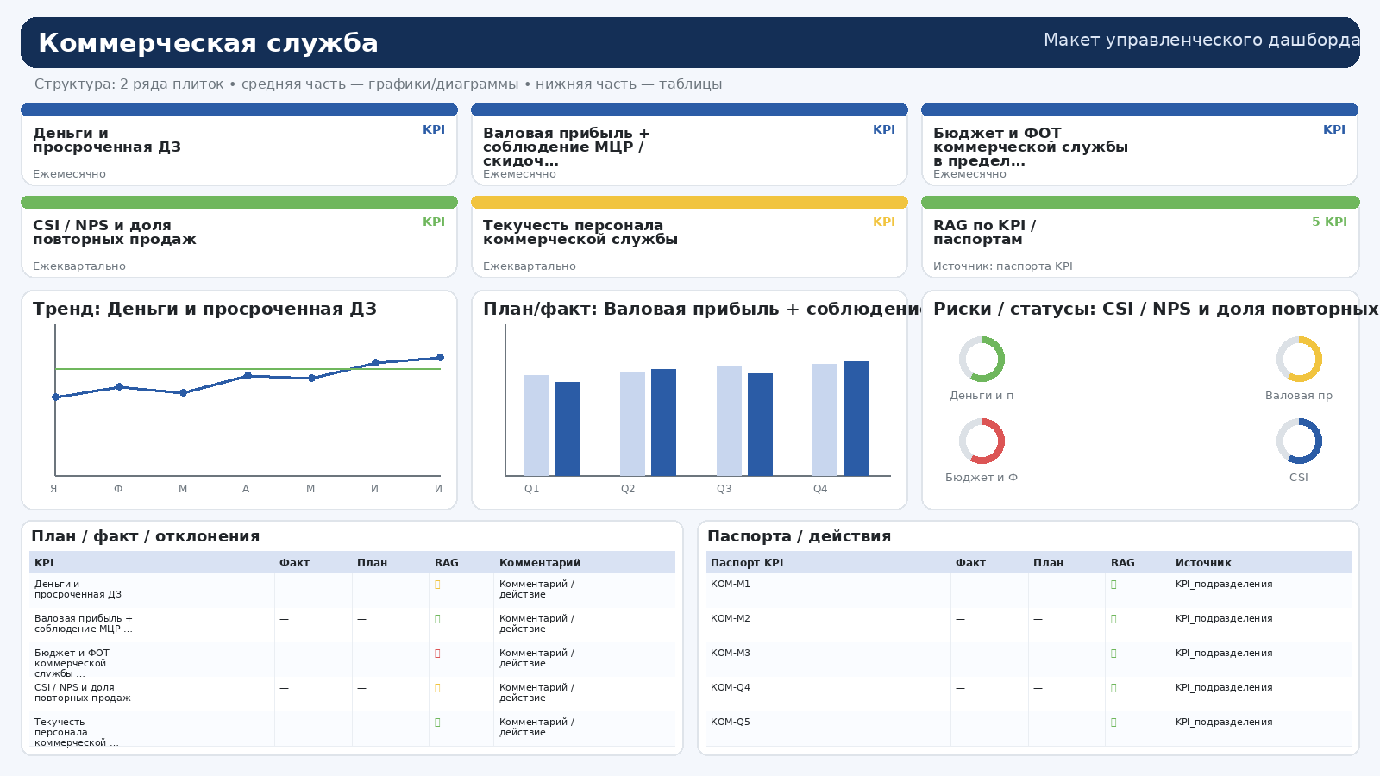
• КОМ-M1 — Деньги и просроченная ДЗ (Ежемесячно). Обеспечить поступление денежных средств по плану и не допускать накопления просроченной дебиторской задолженности Источник: БДР / реестр ДЗ / 1С. Паспорт KPI: KPI_подразделения / КОМ-M1.
• КОМ-M2 — Валовая прибыль + соблюдение МЦР / скидочной дисциплины (Ежемесячно). Управлять качеством прибыли коммерческой службы Источник: БДР / реестр скидок / 1С. Паспорт KPI: KPI_подразделения / КОМ-M2.
• КОМ-M3 — Бюджет и ФОТ коммерческой службы в пределах лимита (Ежемесячно). Привязать коммерческую службу к контролю затрат и ФОТ Источник: БДР / 1С / ЗУП / HRIS. Паспорт KPI: KPI_подразделения / КОМ-M3.
• КОМ-Q4 — CSI / NPS и доля повторных продаж (Ежеквартально). Контролировать лояльность клиентов и устойчивость клиентской базы Источник: CRM / опросы / 1С. Паспорт KPI: KPI_подразделения / КОМ-Q4.
• КОМ-Q5 — Текучесть персонала коммерческой службы (Ежеквартально). Сохранить устойчивость коммерческого блока Источник: HR. Паспорт KPI: KPI_подразделения / КОМ-Q5.

ОВЭД
Роль: Руководитель подразделения: ОВЭД • Лист паспортов: KPI_подразделения
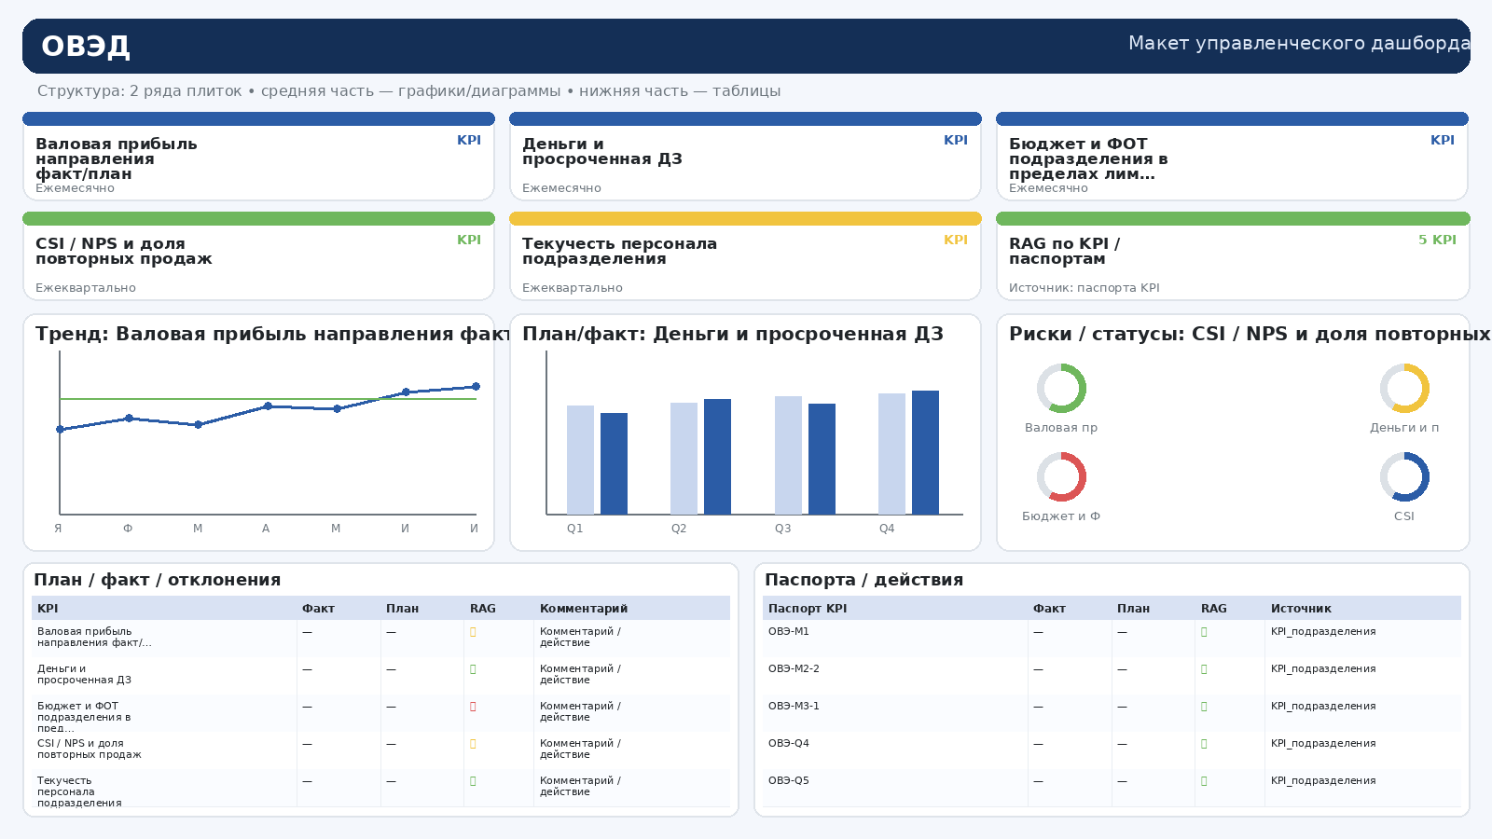
• ОВЭ-M1 — Валовая прибыль направления факт/план (Ежемесячно). Обеспечить вклад направления в прибыль коммерческой службы Источник: 1С. Паспорт KPI: KPI_подразделения / ОВЭ-M1.
• ОВЭ-M2-2 — Деньги и просроченная ДЗ (Ежемесячно). Обеспечить поступление денежных средств по плану и не допускать накопления просроченной дебиторской задолженности Источник: БДР / реестр ДЗ / 1С. Паспорт KPI: KPI_подразделения / ОВЭ-M2-2.
• ОВЭ-M3-1 — Бюджет и ФОТ подразделения в пределах лимита (Ежемесячно). Привязать руководителя направления к контролю затрат и ФОТ Источник: БДР / 1С / ЗУП / HRIS. Паспорт KPI: KPI_подразделения / ОВЭ-M3-1.
• ОВЭ-Q4 — CSI / NPS и доля повторных продаж (Ежеквартально). Контролировать лояльность клиентов и устойчивость клиентской базы Источник: CRM / опросы / 1С. Паспорт KPI: KPI_подразделения / ОВЭ-Q4.
• ОВЭ-Q5 — Текучесть персонала подразделения (Ежеквартально). Сохранить устойчивость команды подразделения Источник: HR. Паспорт KPI: KPI_подразделения / ОВЭ-Q5.

Отдел дилерских продаж
Роль: Руководитель подразделения: Отдел дилерских продаж • Лист паспортов: KPI_подразделения
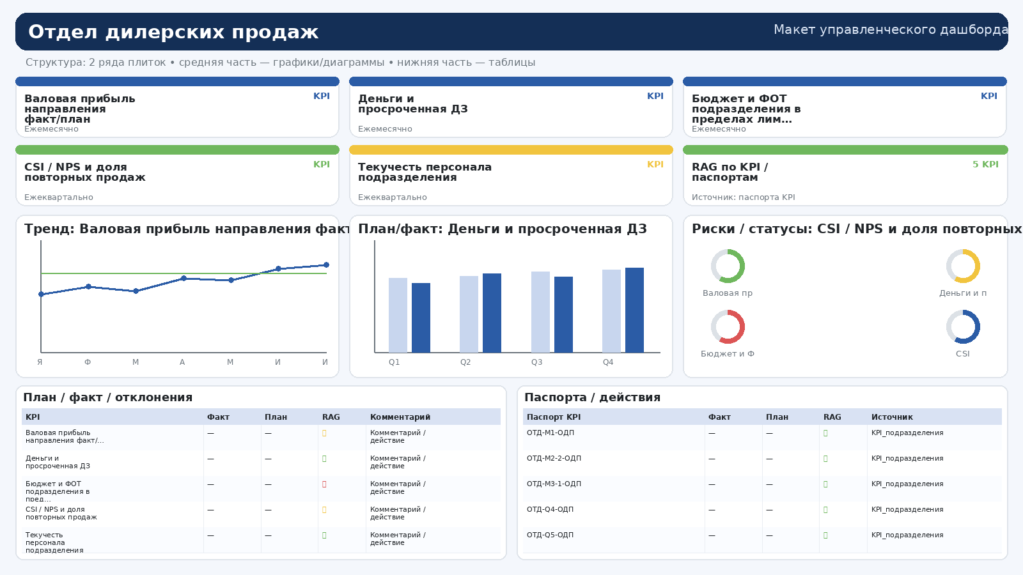
• ОТД-M1-ОДП — Валовая прибыль направления факт/план (Ежемесячно). Обеспечить вклад направления в прибыль коммерческой службы Источник: 1С. Паспорт KPI: KPI_подразделения / ОТД-M1-ОДП.
• ОТД-M2-2-ОДП — Деньги и просроченная ДЗ (Ежемесячно). Обеспечить поступление денежных средств по плану и не допускать накопления просроченной дебиторской задолженности Источник: БДР / реестр ДЗ / 1С. Паспорт KPI: KPI_подразделения / ОТД-M2-2-ОДП.
• ОТД-M3-1-ОДП — Бюджет и ФОТ подразделения в пределах лимита (Ежемесячно). Привязать руководителя направления к контролю затрат и ФОТ Источник: БДР / 1С / ЗУП / HRIS. Паспорт KPI: KPI_подразделения / ОТД-M3-1-ОДП.
• ОТД-Q4-ОДП — CSI / NPS и доля повторных продаж (Ежеквартально). Контролировать лояльность клиентов и устойчивость клиентской базы Источник: CRM / опросы / 1С. Паспорт KPI: KPI_подразделения / ОТД-Q4-ОДП.
• ОТД-Q5-ОДП — Текучесть персонала подразделения (Ежеквартально). Сохранить устойчивость команды подразделения Источник: HR. Паспорт KPI: KPI_подразделения / ОТД-Q5-ОДП.

Отдел продаж БМИ
Роль: Руководитель подразделения: Отдел продаж БМИ • Лист паспортов: KPI_подразделения
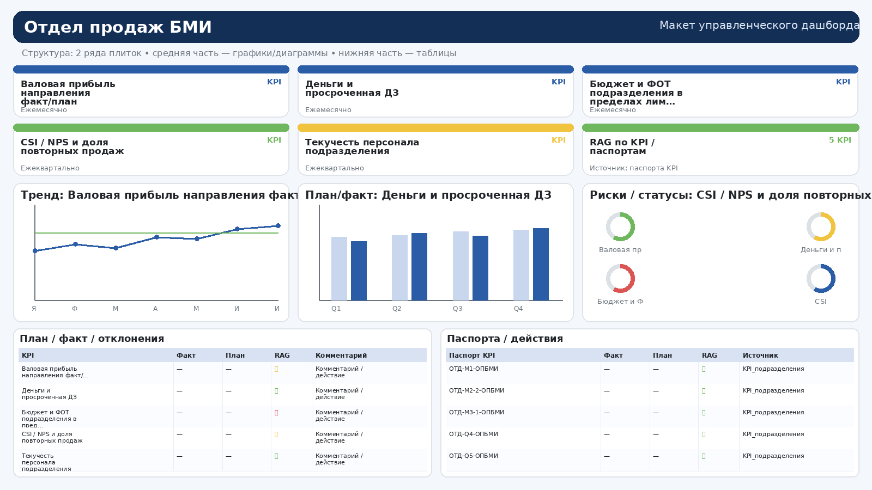
• ОТД-M1-ОПБМИ — Валовая прибыль направления факт/план (Ежемесячно). Обеспечить вклад направления в прибыль коммерческой службы Источник: 1С. Паспорт KPI: KPI_подразделения / ОТД-M1-ОПБМИ.
• ОТД-M2-2-ОПБМИ — Деньги и просроченная ДЗ (Ежемесячно). Обеспечить поступление денежных средств по плану и не допускать накопления просроченной дебиторской задолженности Источник: БДР / реестр ДЗ / 1С. Паспорт KPI: KPI_подразделения / ОТД-M2-2-ОПБМИ.
• ОТД-M3-1-ОПБМИ — Бюджет и ФОТ подразделения в пределах лимита (Ежемесячно). Привязать руководителя направления к контролю затрат и ФОТ Источник: БДР / 1С / ЗУП / HRIS. Паспорт KPI: KPI_подразделения / ОТД-M3-1-ОПБМИ.
• ОТД-Q4-ОПБМИ — CSI / NPS и доля повторных продаж (Ежеквартально). Контролировать лояльность клиентов и устойчивость клиентской базы Источник: CRM / опросы / 1С. Паспорт KPI: KPI_подразделения / ОТД-Q4-ОПБМИ.
• ОТД-Q5-ОПБМИ — Текучесть персонала подразделения (Ежеквартально). Сохранить устойчивость команды подразделения Источник: HR. Паспорт KPI: KPI_подразделения / ОТД-Q5-ОПБМИ.

ОПЭОиУ
Роль: Руководитель подразделения: ОПЭОиУ • Лист паспортов: KPI_подразделения
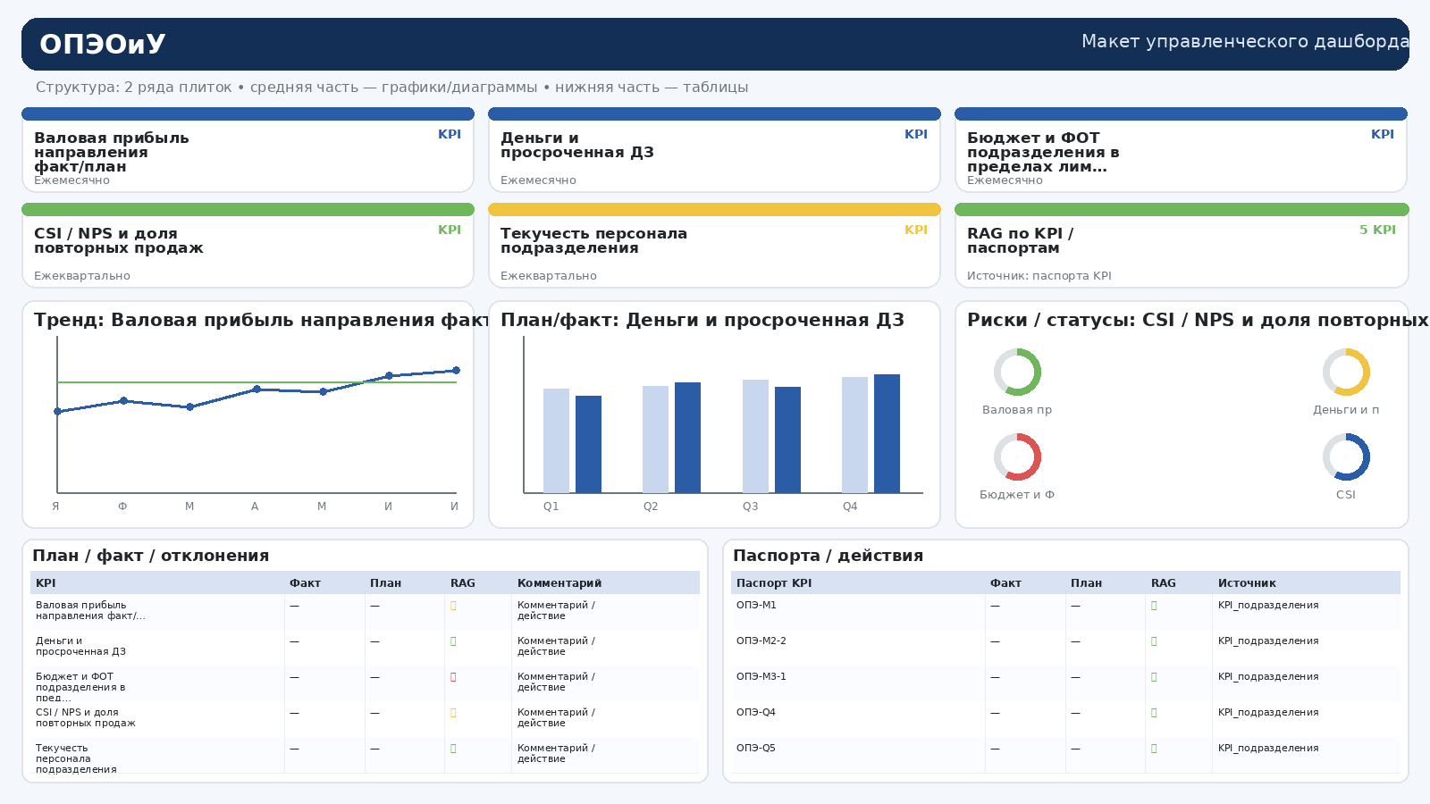
• ОПЭ-M1 — Валовая прибыль направления факт/план (Ежемесячно). Обеспечить вклад направления в прибыль коммерческой службы Источник: 1С. Паспорт KPI: KPI_подразделения / ОПЭ-M1.
• ОПЭ-M2-2 — Деньги и просроченная ДЗ (Ежемесячно). Обеспечить поступление денежных средств по плану и не допускать накопления просроченной дебиторской задолженности Источник: БДР / реестр ДЗ / 1С. Паспорт KPI: KPI_подразделения / ОПЭ-M2-2.
• ОПЭ-M3-1 — Бюджет и ФОТ подразделения в пределах лимита (Ежемесячно). Привязать руководителя направления к контролю затрат и ФОТ Источник: БДР / 1С / ЗУП / HRIS. Паспорт KPI: KPI_подразделения / ОПЭ-M3-1.
• ОПЭ-Q4 — CSI / NPS и доля повторных продаж (Ежеквартально). Контролировать лояльность клиентов и устойчивость клиентской базы Источник: CRM / опросы / 1С. Паспорт KPI: KPI_подразделения / ОПЭ-Q4.
• ОПЭ-Q5 — Текучесть персонала подразделения (Ежеквартально). Сохранить устойчивость команды подразделения Источник: HR. Паспорт KPI: KPI_подразделения / ОПЭ-Q5.

Отдел по работе с ключевыми клиентами
Роль: Руководитель подразделения: Отдел по работе с ключевыми клиентами • Лист паспортов: KPI_подразделения
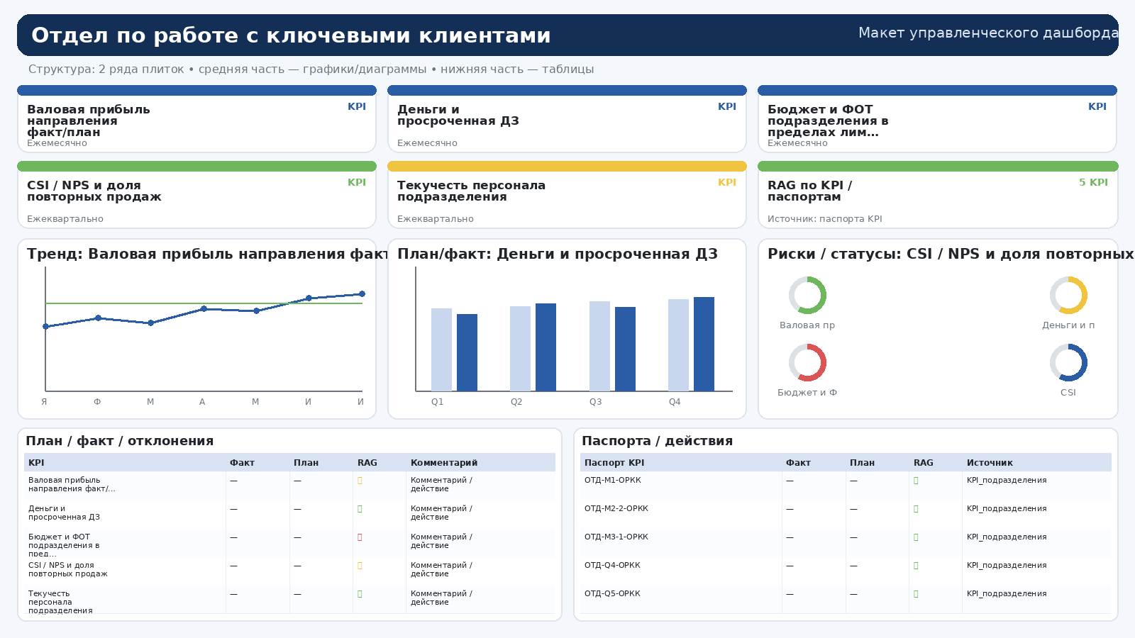
• ОТД-M1-ОРКК — Валовая прибыль направления факт/план (Ежемесячно). Обеспечить вклад направления в прибыль коммерческой службы Источник: 1С. Паспорт KPI: KPI_подразделения / ОТД-M1-ОРКК.
• ОТД-M2-2-ОРКК — Деньги и просроченная ДЗ (Ежемесячно). Обеспечить поступление денежных средств по плану и не допускать накопления просроченной дебиторской задолженности Источник: БДР / реестр ДЗ / 1С. Паспорт KPI: KPI_подразделения / ОТД-M2-2-ОРКК.
• ОТД-M3-1-ОРКК — Бюджет и ФОТ подразделения в пределах лимита (Ежемесячно). Привязать руководителя направления к контролю затрат и ФОТ Источник: БДР / 1С / ЗУП / HRIS. Паспорт KPI: KPI_подразделения / ОТД-M3-1-ОРКК.
• ОТД-Q4-ОРКК — CSI / NPS и доля повторных продаж (Ежеквартально). Контролировать лояльность клиентов и устойчивость клиентской базы Источник: CRM / опросы / 1С. Паспорт KPI: KPI_подразделения / ОТД-Q4-ОРКК.
• ОТД-Q5-ОРКК — Текучесть персонала подразделения (Ежеквартально). Сохранить устойчивость команды подразделения Источник: HR. Паспорт KPI: KPI_подразделения / ОТД-Q5-ОРКК.

Отдел по работе с ПАО «Газпром»
Роль: Руководитель подразделения: Отдел по работе с ПАО «Газпром» • Лист паспортов: KPI_подразделения
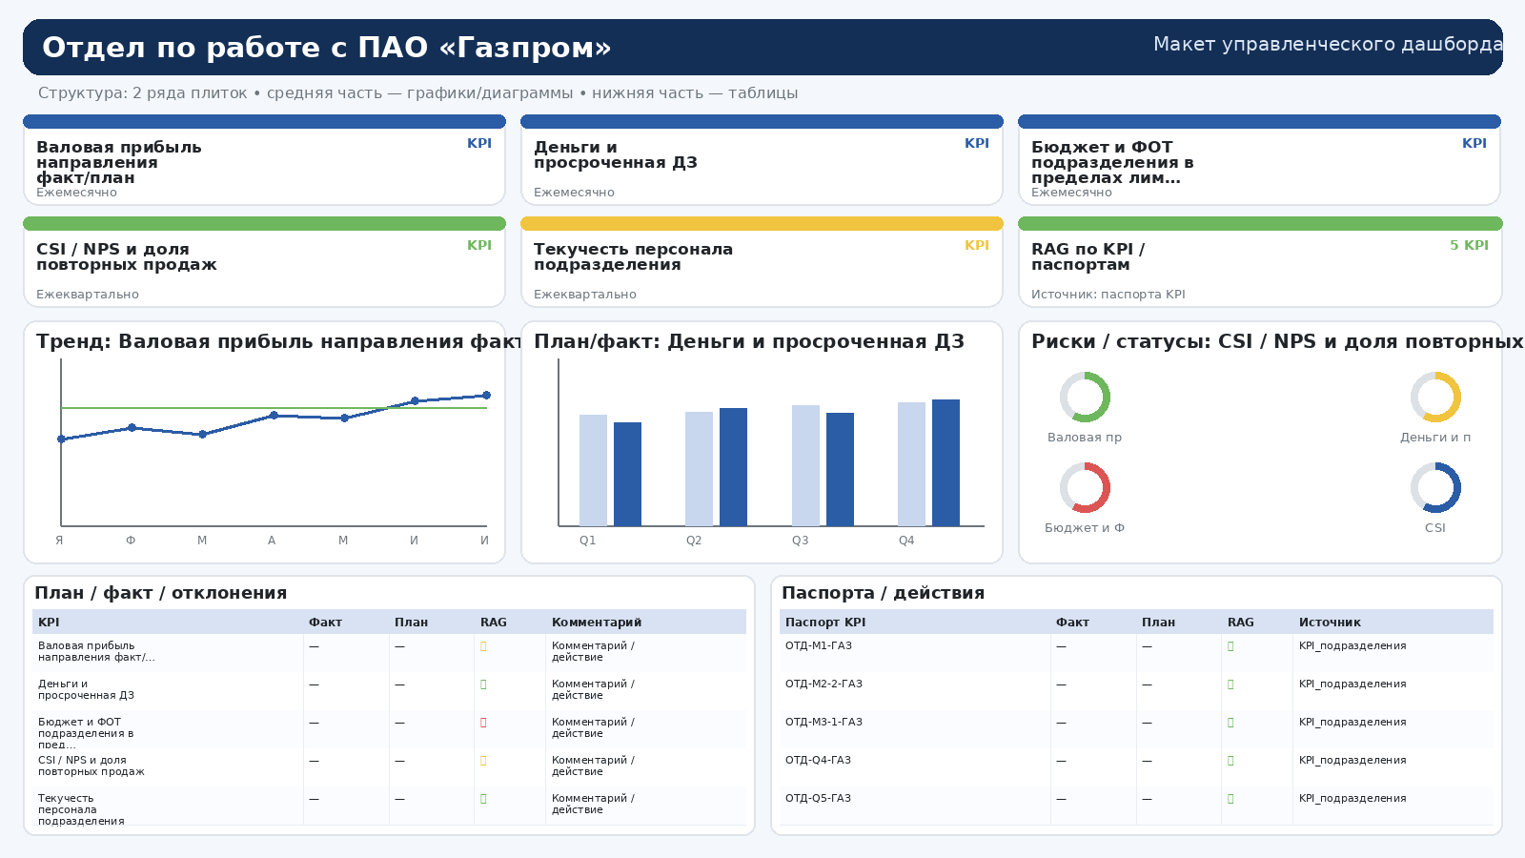
• ОТД-M1-ГАЗ — Валовая прибыль направления факт/план (Ежемесячно). Обеспечить вклад направления в прибыль коммерческой службы Источник: 1С. Паспорт KPI: KPI_подразделения / ОТД-M1-ГАЗ.
• ОТД-M2-2-ГАЗ — Деньги и просроченная ДЗ (Ежемесячно). Обеспечить поступление денежных средств по плану и не допускать накопления просроченной дебиторской задолженности Источник: БДР / реестр ДЗ / 1С. Паспорт KPI: KPI_подразделения / ОТД-M2-2-ГАЗ.
• ОТД-M3-1-ГАЗ — Бюджет и ФОТ подразделения в пределах лимита (Ежемесячно). Привязать руководителя направления к контролю затрат и ФОТ Источник: БДР / 1С / ЗУП / HRIS. Паспорт KPI: KPI_подразделения / ОТД-M3-1-ГАЗ.
• ОТД-Q4-ГАЗ — CSI / NPS и доля повторных продаж (Ежеквартально). Контролировать лояльность клиентов и устойчивость клиентской базы Источник: CRM / опросы / 1С. Паспорт KPI: KPI_подразделения / ОТД-Q4-ГАЗ.
• ОТД-Q5-ГАЗ — Текучесть персонала подразделения (Ежеквартально). Сохранить устойчивость команды подразделения Источник: HR. Паспорт KPI: KPI_подразделения / ОТД-Q5-ГАЗ.

ГСПП
Роль: Руководитель подразделения: ГСПП • Лист паспортов: KPI_подразделения
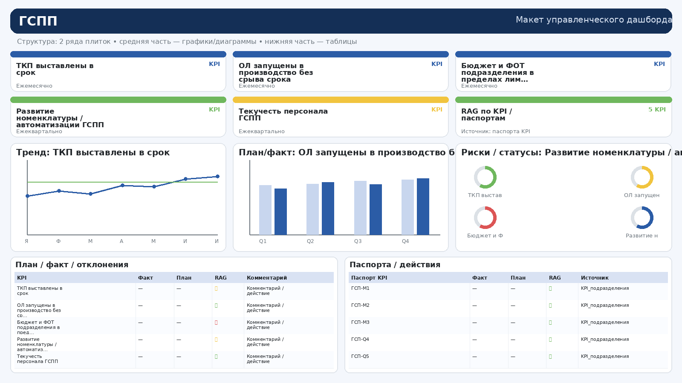
• ГСП-M1 — ТКП выставлены в срок (Ежемесячно). Сократить цикл ответа и обеспечить скорость сделки Источник: 1C. Паспорт KPI: KPI_подразделения / ГСП-M1.
• ГСП-M2 — ОЛ запущены в производство без срыва срока (Ежемесячно). Не допускать потерь на стыке продажи–производство Источник: 1C. Паспорт KPI: KPI_подразделения / ГСП-M2.
• ГСП-M3 — Бюджет и ФОТ подразделения в пределах лимита (Ежемесячно). Привязать руководителя подразделения к контролю бюджета и фонда оплаты труда Источник: БДР / 1С / ЗУП / HRIS. Паспорт KPI: KPI_подразделения / ГСП-M3.
• ГСП-Q4 — Развитие номенклатуры / автоматизации ГСПП (Ежеквартально). Повысить пропускную способность процесса Источник: Turbo Project. Паспорт KPI: KPI_подразделения / ГСП-Q4.
• ГСП-Q5 — Текучесть персонала ГСПП (Ежеквартально). Сохранить компетенции на критичном стыке процессов Источник: HR. Паспорт KPI: KPI_подразделения / ГСП-Q5.

Конструкторское бюро
Роль: Руководитель подразделения: Конструкторское бюро • Лист паспортов: KPI_подразделения
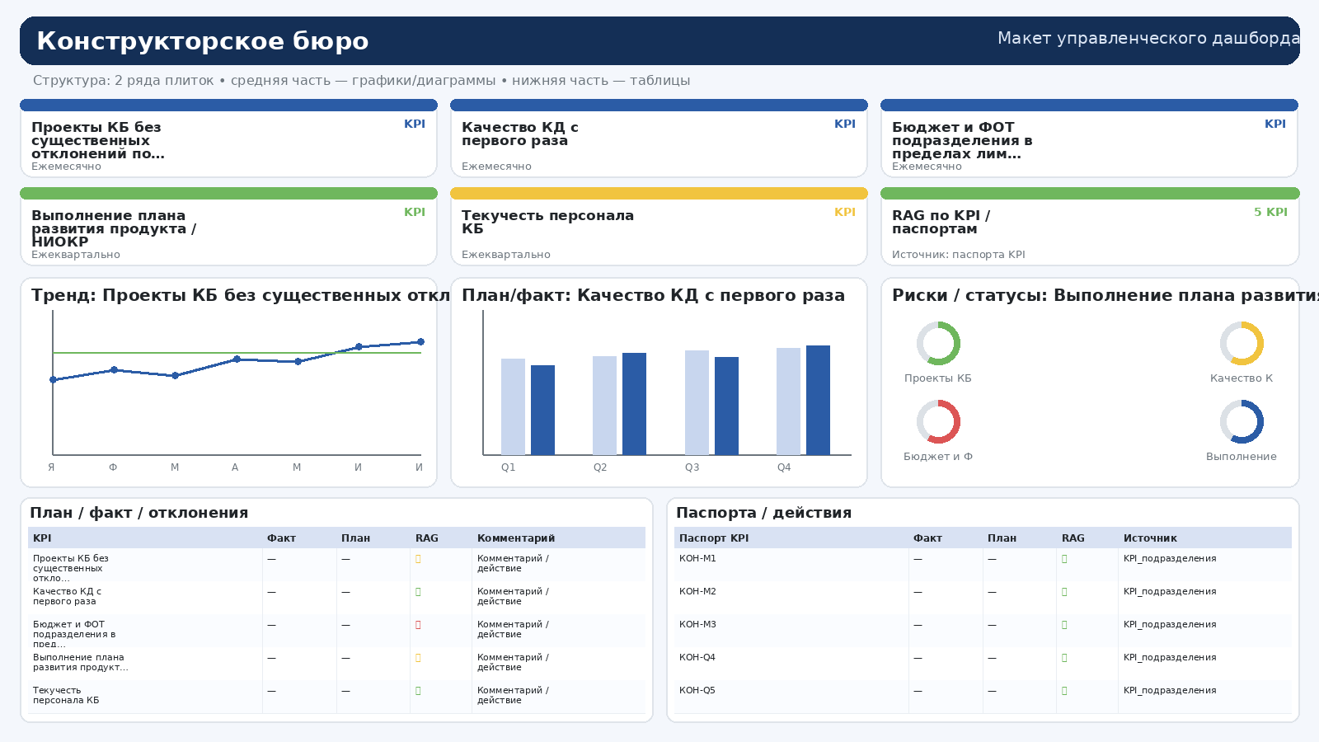
• КОН-M1 — Проекты КБ без существенных отклонений по сроку и бюджету (Ежемесячно). Обеспечить выполнение сроков разработки Источник: Turbo Project. Паспорт KPI: KPI_подразделения / КОН-M1.
• КОН-M2 — Качество КД с первого раза (Ежемесячно). Снизить стоимость исправлений и ускорить запуск Источник: PDM / журнал замечаний. Паспорт KPI: KPI_подразделения / КОН-M2.
• КОН-M3 — Бюджет и ФОТ подразделения в пределах лимита (Ежемесячно). Привязать руководителя подразделения к контролю затрат и ФОТ Источник: БДР / 1С / ЗУП / HRIS. Паспорт KPI: KPI_подразделения / КОН-M3.
• КОН-Q4 — Выполнение плана развития продукта / НИОКР (Ежеквартально). Обеспечить рост продуктового портфеля Источник: Turbo Project. Паспорт KPI: KPI_подразделения / КОН-Q4.
• КОН-Q5 — Текучесть персонала КБ (Ежеквартально). Сохранить инженерные компетенции Источник: HR. Паспорт KPI: KPI_подразделения / КОН-Q5.

Служба качества
Роль: Руководитель подразделения: Служба качества • Лист паспортов: KPI_подразделения
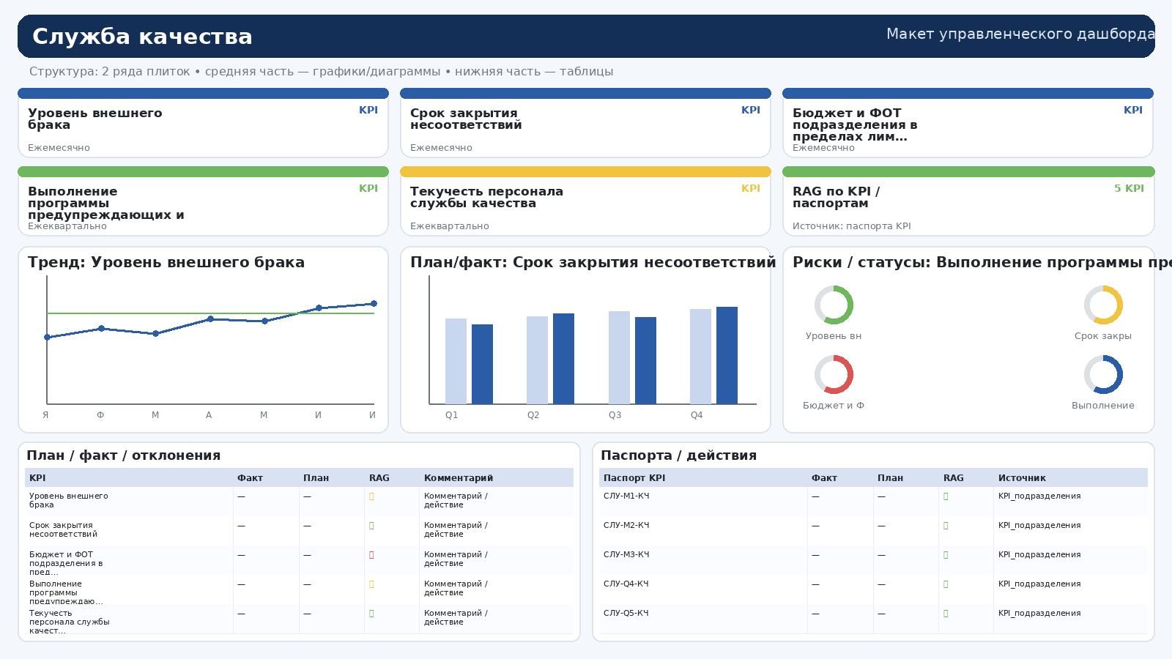
• СЛУ-M1-КЧ — Уровень внешнего брака (Ежемесячно). Снизить стоимость плохого качества Источник: 1C. Паспорт KPI: KPI_подразделения / СЛУ-M1-КЧ.
• СЛУ-M2-КЧ — Срок закрытия несоответствий (Ежемесячно). Обеспечить быструю реакцию на несоответствия Источник: None. Паспорт KPI: KPI_подразделения / СЛУ-M2-КЧ.
• СЛУ-M3-КЧ — Бюджет и ФОТ подразделения в пределах лимита (Ежемесячно). Привязать руководителя направления к контролю затрат и ФОТ Источник: БДР / 1С / ЗУП / HRIS. Паспорт KPI: KPI_подразделения / СЛУ-M3-КЧ.
• СЛУ-Q4-КЧ — Выполнение программы предупреждающих и улучшательных мероприятий (Ежеквартально). Развивать систему качества Источник: None. Паспорт KPI: KPI_подразделения / СЛУ-Q4-КЧ.
• СЛУ-Q5-КЧ — Текучесть персонала службы качества (Ежеквартально). Сохранить компетенции по качеству Источник: HR. Паспорт KPI: KPI_подразделения / СЛУ-Q5-КЧ.

Метрологическая служба
Роль: Руководитель подразделения: Метрологическая служба • Лист паспортов: KPI_подразделения
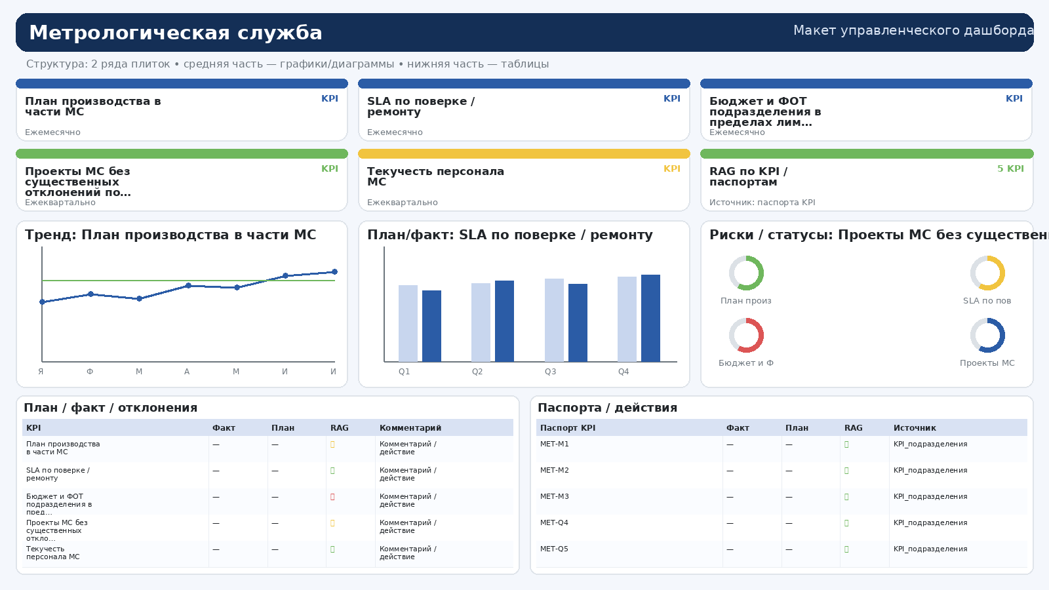
• МЕТ-M1 — План производства в части МС (Ежемесячно). Выполнить план по услугам поверки/ремонта Источник: 1С. Паспорт KPI: KPI_подразделения / МЕТ-M1.
• МЕТ-M2 — SLA по поверке / ремонту (Ежемесячно). Соблюдать сроки услуг Источник: 1С. Паспорт KPI: KPI_подразделения / МЕТ-M2.
• МЕТ-M3 — Бюджет и ФОТ подразделения в пределах лимита (Ежемесячно). Привязать руководителя направления к контролю ФОТ Источник: БДР / 1С / ЗУП / HRIS. Паспорт KPI: KPI_подразделения / МЕТ-M3.
• МЕТ-Q4 — Проекты МС без существенных отклонений по сроку и бюджету (Ежеквартально). Обеспечить выполнение сроков разработки Источник: Turbo Project. Паспорт KPI: KPI_подразделения / МЕТ-Q4.
• МЕТ-Q5 — Текучесть персонала МС (Ежеквартально). Сохранить квалифицированных поверителей Источник: HR. Паспорт KPI: KPI_подразделения / МЕТ-Q5.

Сервисная служба
Роль: Руководитель подразделения: Сервисная служба • Лист паспортов: KPI_подразделения
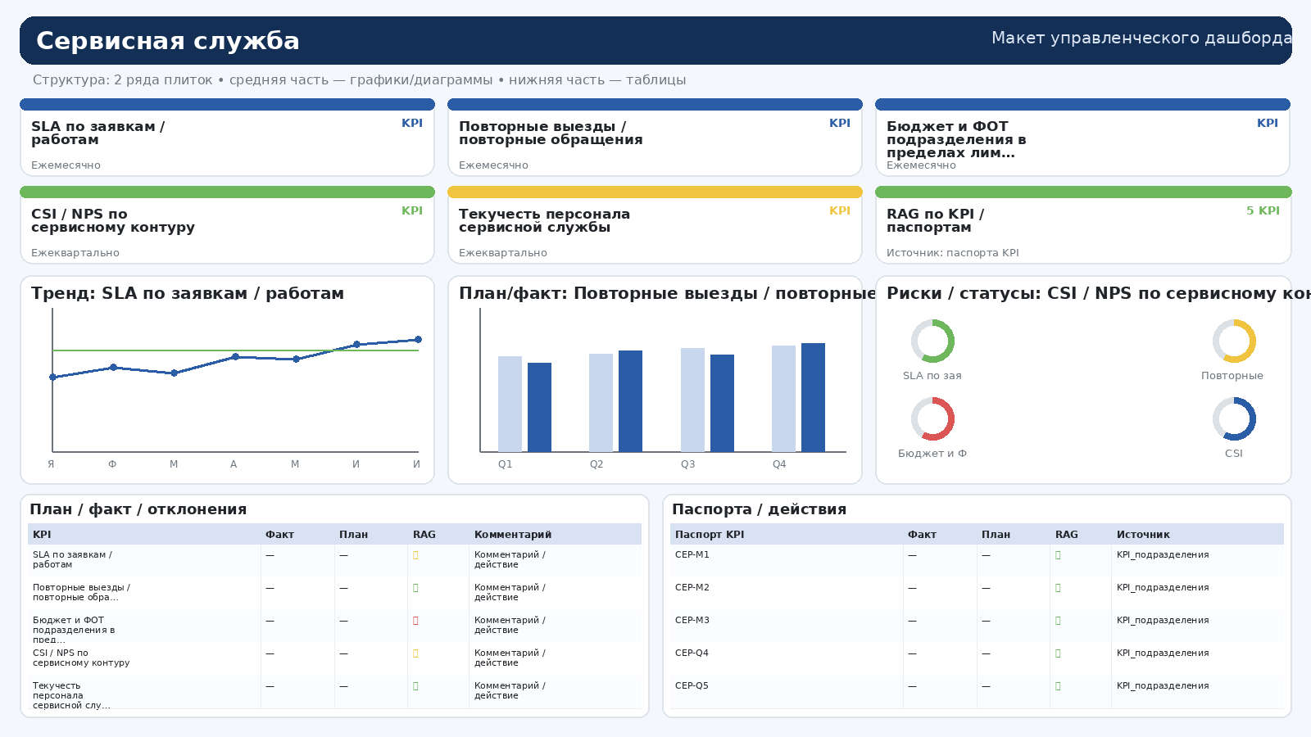
• СЕР-M1 — SLA по заявкам / работам (Ежемесячно). Соблюдать сроки сервиса Источник: 1С. Паспорт KPI: KPI_подразделения / СЕР-M1.
• СЕР-M2 — Повторные выезды / повторные обращения (Ежемесячно). Устранять проблему с первого раза Источник: 1С. Паспорт KPI: KPI_подразделения / СЕР-M2.
• СЕР-M3 — Бюджет и ФОТ подразделения в пределах лимита (Ежемесячно). Привязать руководителя направления к контролю затрат и ФОТ Источник: БДР / 1С / ЗУП / HRIS. Паспорт KPI: KPI_подразделения / СЕР-M3.
• СЕР-Q4 — CSI / NPS по сервисному контуру (Ежеквартально). Поддерживать лояльность клиента Источник: None. Паспорт KPI: KPI_подразделения / СЕР-Q4.
• СЕР-Q5 — Текучесть персонала сервисной службы (Ежеквартально). Сохранить мобильную и квалифицированную команду Источник: HR. Паспорт KPI: KPI_подразделения / СЕР-Q5.

Производство №1
Роль: Руководитель подразделения: Производство №1 • Лист паспортов: KPI_подразделения
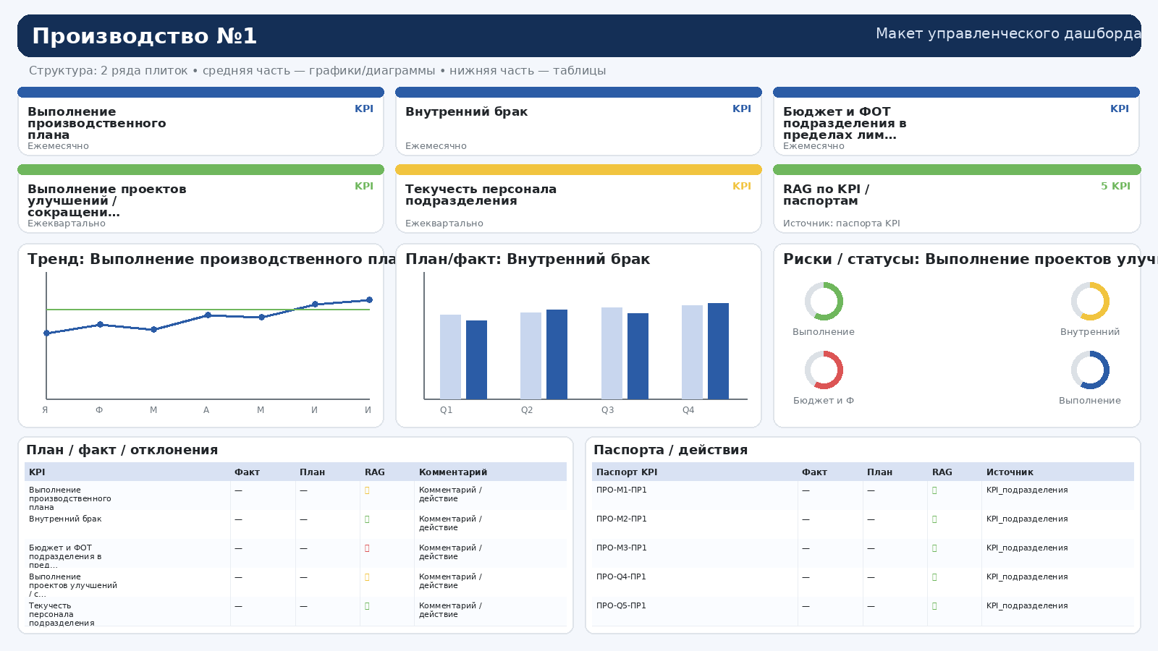
• ПРО-M1-ПР1 — Выполнение производственного плана (Ежемесячно). Обеспечить выпуск продукции под выручку и прибыль компании Источник: 1С. Паспорт KPI: KPI_подразделения / ПРО-M1-ПР1.
• ПРО-M2-ПР1 — Внутренний брак (Ежемесячно). Снизить стоимость переделок и потери на производстве Источник: 1С. Паспорт KPI: KPI_подразделения / ПРО-M2-ПР1.
• ПРО-M3-ПР1 — Бюджет и ФОТ подразделения в пределах лимита (Ежемесячно). Привязать руководителя направления к контролю затрат и ФОТ Источник: БДР / 1С / ЗУП / HRIS. Паспорт KPI: KPI_подразделения / ПРО-M3-ПР1.
• ПРО-Q4-ПР1 — Выполнение проектов улучшений / сокращения потерь (Ежеквартально). Повышать производительность и снижать себестоимость Источник: Turbo Project. Паспорт KPI: KPI_подразделения / ПРО-Q4-ПР1.
• ПРО-Q5-ПР1 — Текучесть персонала подразделения (Ежеквартально). Снизить потери навыков Источник: HR. Паспорт KPI: KPI_подразделения / ПРО-Q5-ПР1.

Производство №2
Роль: Руководитель подразделения: Производство №2 • Лист паспортов: KPI_подразделения
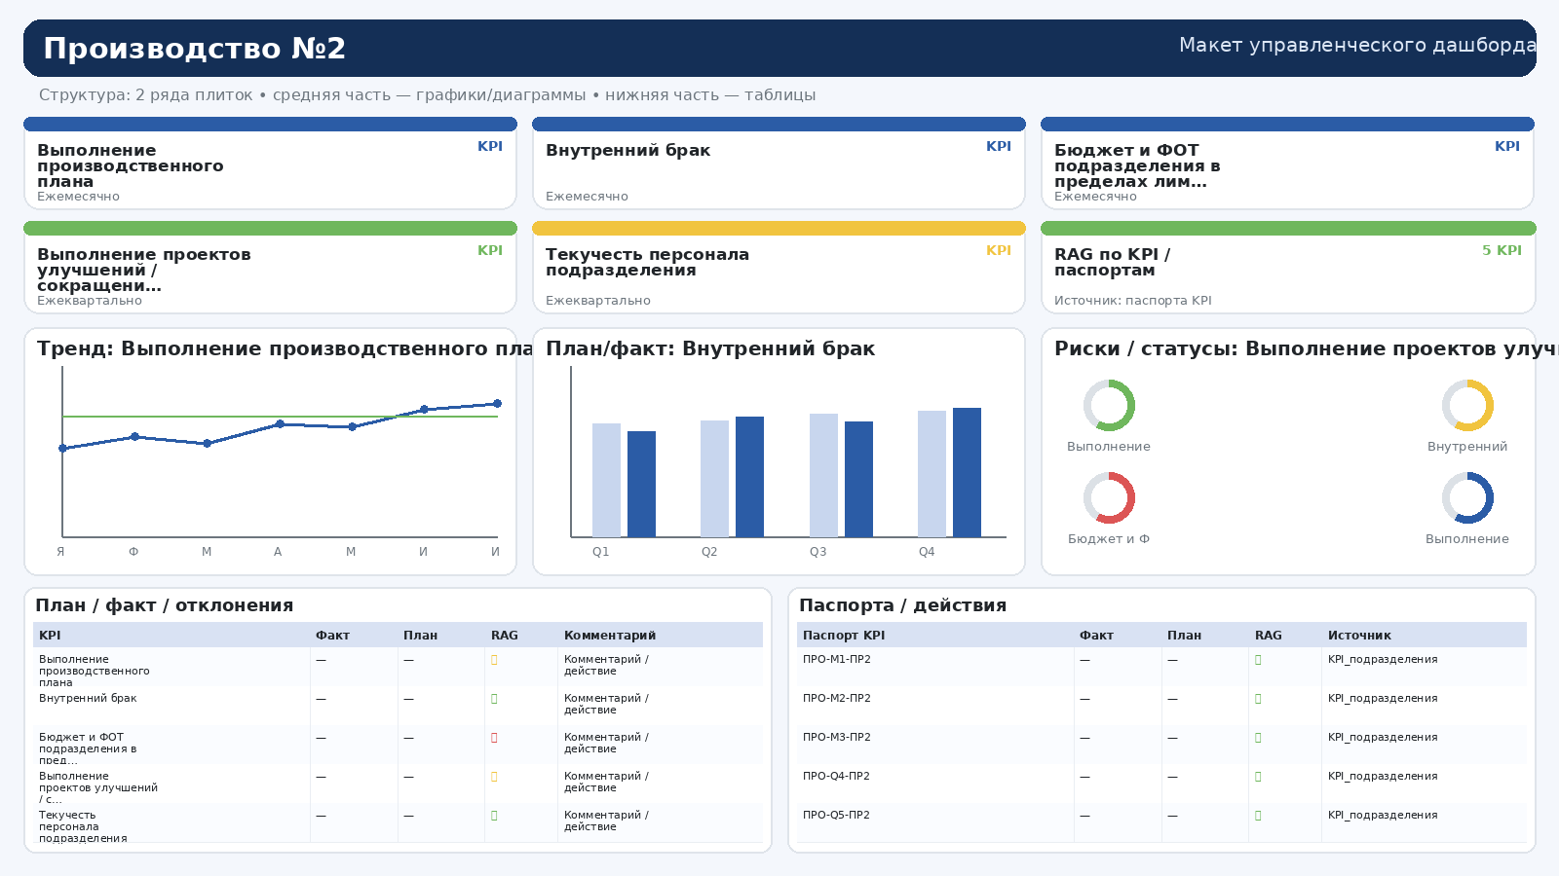
• ПРО-M1-ПР2 — Выполнение производственного плана (Ежемесячно). Обеспечить выпуск продукции под выручку и прибыль компании Источник: 1С. Паспорт KPI: KPI_подразделения / ПРО-M1-ПР2.
• ПРО-M2-ПР2 — Внутренний брак (Ежемесячно). Снизить стоимость переделок и потери на производстве Источник: 1С. Паспорт KPI: KPI_подразделения / ПРО-M2-ПР2.
• ПРО-M3-ПР2 — Бюджет и ФОТ подразделения в пределах лимита (Ежемесячно). Привязать руководителя направления к контролю затрат и ФОТ Источник: БДР / 1С / ЗУП / HRIS. Паспорт KPI: KPI_подразделения / ПРО-M3-ПР2.
• ПРО-Q4-ПР2 — Выполнение проектов улучшений / сокращения потерь (Ежеквартально). Повышать производительность и снижать себестоимость Источник: Turbo Project. Паспорт KPI: KPI_подразделения / ПРО-Q4-ПР2.
• ПРО-Q5-ПР2 — Текучесть персонала подразделения (Ежеквартально). Снизить потери навыков Источник: HR. Паспорт KPI: KPI_подразделения / ПРО-Q5-ПР2.

Производство БМИ
Роль: Руководитель подразделения: Производство БМИ • Лист паспортов: KPI_подразделения
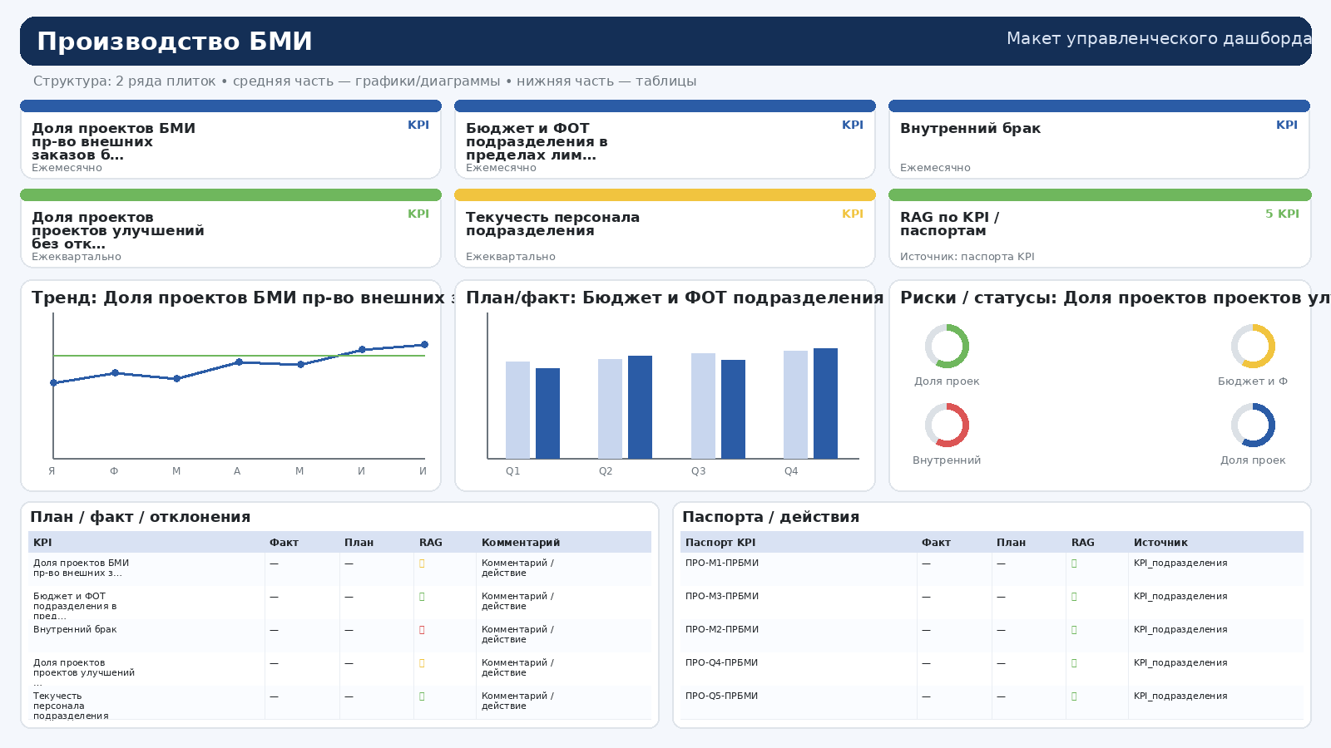
• ПРО-M1-ПРБМИ — Доля проектов БМИ пр-во внешних заказов без отклонения >10 р.д. (Ежемесячно). Обеспечить выполнение сроков производственных проектов БМИ Источник: Turbo Project. Паспорт KPI: KPI_подразделения / ПРО-M1-ПРБМИ.
• ПРО-M3-ПРБМИ — Бюджет и ФОТ подразделения в пределах лимита (Ежемесячно). Привязать руководителя Производства БМИ к контролю бюджета и фонда оплаты труда Источник: БДР / 1С / ЗУП / HRIS. Паспорт KPI: KPI_подразделения / ПРО-M3-ПРБМИ.
• ПРО-M2-ПРБМИ — Внутренний брак (Ежемесячно). Снизить стоимость переделок и потери на производстве Источник: 1С. Паспорт KPI: KPI_подразделения / ПРО-M2-ПРБМИ.
• ПРО-Q4-ПРБМИ — Доля проектов проектов улучшений без отклонения >10 р.д. (Ежеквартально). Повышать производительность и снижать себестоимость Источник: Turbo Project. Паспорт KPI: KPI_подразделения / ПРО-Q4-ПРБМИ.
• ПРО-Q5-ПРБМИ — Текучесть персонала подразделения (Ежеквартально). Снизить потери навыков Источник: HR. Паспорт KPI: KPI_подразделения / ПРО-Q5-ПРБМИ.

ОМТО / служба логистики
Роль: Руководитель подразделения: ОМТО / служба логистики • Лист паспортов: KPI_подразделения
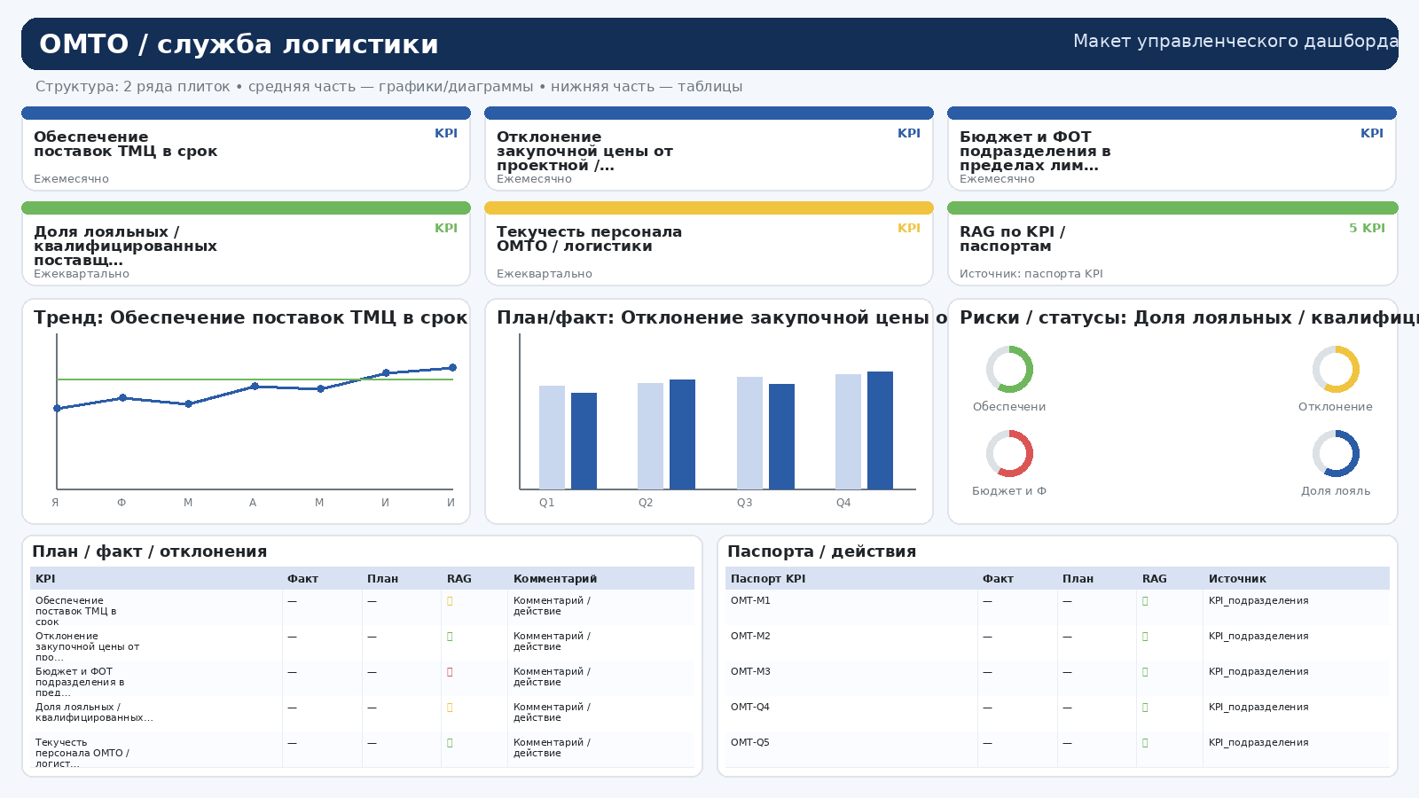
• ОМТ-M1 — Обеспечение поставок ТМЦ в срок (Ежемесячно). Не допустить срывов производства из-за снабжения Источник: 1С. Паспорт KPI: KPI_подразделения / ОМТ-M1.
• ОМТ-M2 — Отклонение закупочной цены от проектной / последней закупки (Ежемесячно). Удерживать материальную себестоимость под контролем Источник: 1С. Паспорт KPI: KPI_подразделения / ОМТ-M2.
• ОМТ-M3 — Бюджет и ФОТ подразделения в пределах лимита (Ежемесячно). Привязать руководителя подразделения к контролю бюджета и фонда оплаты труда Источник: БДР / 1С / ЗУП / HRIS. Паспорт KPI: KPI_подразделения / ОМТ-M3.
• ОМТ-Q4 — Доля лояльных / квалифицированных поставщиков (Ежеквартально). Развивать качественную базу поставщиков Источник: 1С. Паспорт KPI: KPI_подразделения / ОМТ-Q4.
• ОМТ-Q5 — Текучесть персонала ОМТО / логистики (Ежеквартально). Сохранить устойчивость снабжения Источник: HR. Паспорт KPI: KPI_подразделения / ОМТ-Q5.

Склад
Роль: Руководитель подразделения: Склад • Лист паспортов: KPI_подразделения
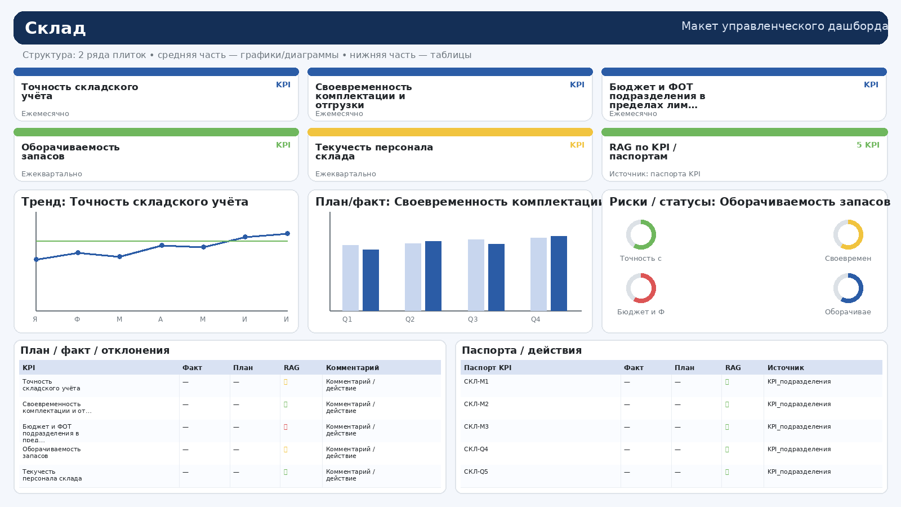
• СКЛ-M1 — Точность складского учёта (Ежемесячно). Обеспечить достоверные остатки Источник: 1С. Паспорт KPI: KPI_подразделения / СКЛ-M1.
• СКЛ-M2 — Своевременность комплектации и отгрузки (Ежемесячно). Не допускать срыва отгрузок по вине склада Источник: 1С. Паспорт KPI: KPI_подразделения / СКЛ-M2.
• СКЛ-M3 — Бюджет и ФОТ подразделения в пределах лимита (Ежемесячно). Привязать руководителя направления к контролю затрат и ФОТ Источник: БДР / 1С / ЗУП / HRIS. Паспорт KPI: KPI_подразделения / СКЛ-M3.
• СКЛ-Q4 — Оборачиваемость запасов (Ежеквартально). Повысить скорость оборота капитала Источник: 1С. Паспорт KPI: KPI_подразделения / СКЛ-Q4.
• СКЛ-Q5 — Текучесть персонала склада (Ежеквартально). Снизить ошибки и потери от сменяемости команды Источник: HR. Паспорт KPI: KPI_подразделения / СКЛ-Q5.

Финансовая служба / бухгалтерия
Роль: Руководитель подразделения: Финансовая служба / бухгалтерия • Лист паспортов: KPI_подразделения
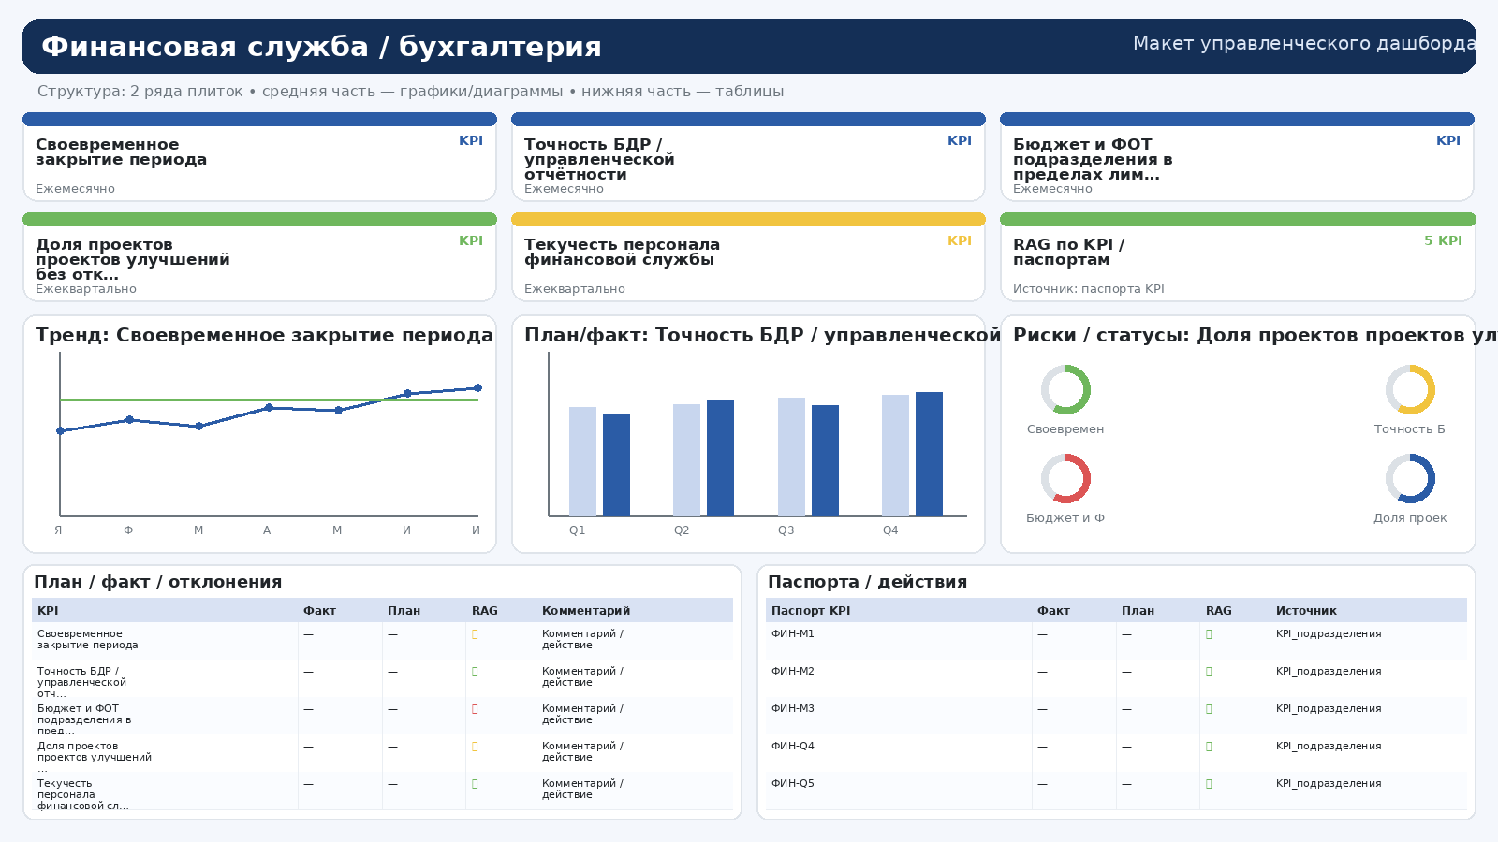
• ФИН-M1 — Своевременное закрытие периода (Ежемесячно). Обеспечить управленческий цикл без задержек Источник: 1С. Паспорт KPI: KPI_подразделения / ФИН-M1.
• ФИН-M2 — Точность БДР / управленческой отчётности (Ежемесячно). Обеспечить одну версию правды Источник: 1С. Паспорт KPI: KPI_подразделения / ФИН-M2.
• ФИН-M3 — Бюджет и ФОТ подразделения в пределах лимита (Ежемесячно). Привязать руководителя подразделения к контролю бюджета и фонда оплаты труда Источник: БДР / 1С / ЗУП / HRIS. Паспорт KPI: KPI_подразделения / ФИН-M3.
• ФИН-Q4 — Доля проектов проектов улучшений без отклонения >10 р.д. (Ежеквартально). Повышать производительность и снижать себестоимость Источник: Turbo Project. Паспорт KPI: KPI_подразделения / ФИН-Q4.
• ФИН-Q5 — Текучесть персонала финансовой службы (Ежеквартально). Сохранить качество закрытия Источник: HR. Паспорт KPI: KPI_подразделения / ФИН-Q5.

Служба развития
Роль: Руководитель подразделения: Служба развития • Лист паспортов: KPI_подразделения
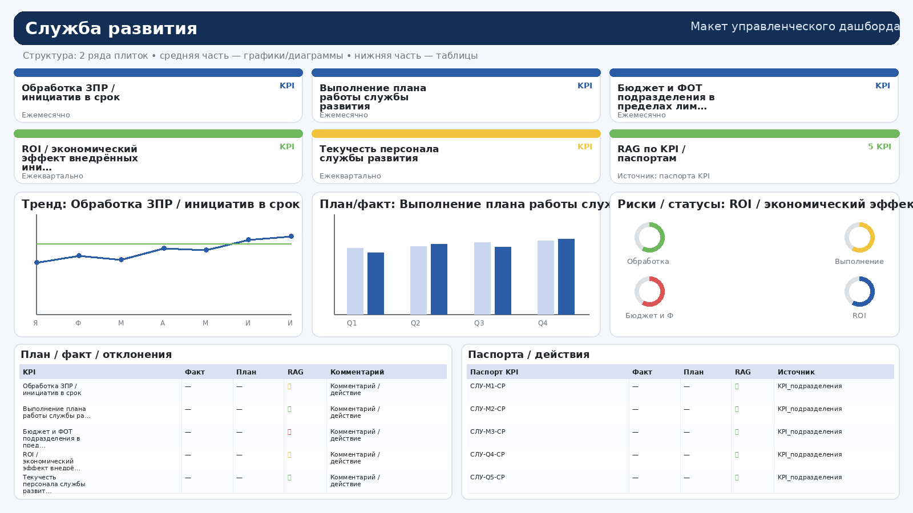
• СЛУ-M1-СР — Обработка ЗПР / инициатив в срок (Ежемесячно). Не допускать накопления инициатив Источник: 1С. Паспорт KPI: KPI_подразделения / СЛУ-M1-СР.
• СЛУ-M2-СР — Выполнение плана работы службы развития (Ежемесячно). Держать ритм реализации инициатив Источник: План службы / PMO. Паспорт KPI: KPI_подразделения / СЛУ-M2-СР.
• СЛУ-M3-СР — Бюджет и ФОТ подразделения в пределах лимита (Ежемесячно). Привязать руководителя направления к контролю затрат и ФОТ Источник: БДР / 1С / ЗУП / HRIS. Паспорт KPI: KPI_подразделения / СЛУ-M3-СР.
• СЛУ-Q4-СР — ROI / экономический эффект внедрённых инициатив (Ежеквартально). Подтвердить, что развитие конвертируется в прибыль Источник: Финмодели / БДР / PMO. Паспорт KPI: KPI_подразделения / СЛУ-Q4-СР.
• СЛУ-Q5-СР — Текучесть персонала службы развития (Ежеквартально). Сохранить экспертизу по изменениям и проектам Источник: HR. Паспорт KPI: KPI_подразделения / СЛУ-Q5-СР.

ИТ / автоматизация / сопровождение 1С
Роль: Руководитель подразделения: ИТ / автоматизация / сопровождение 1С • Лист паспортов: KPI_подразделения
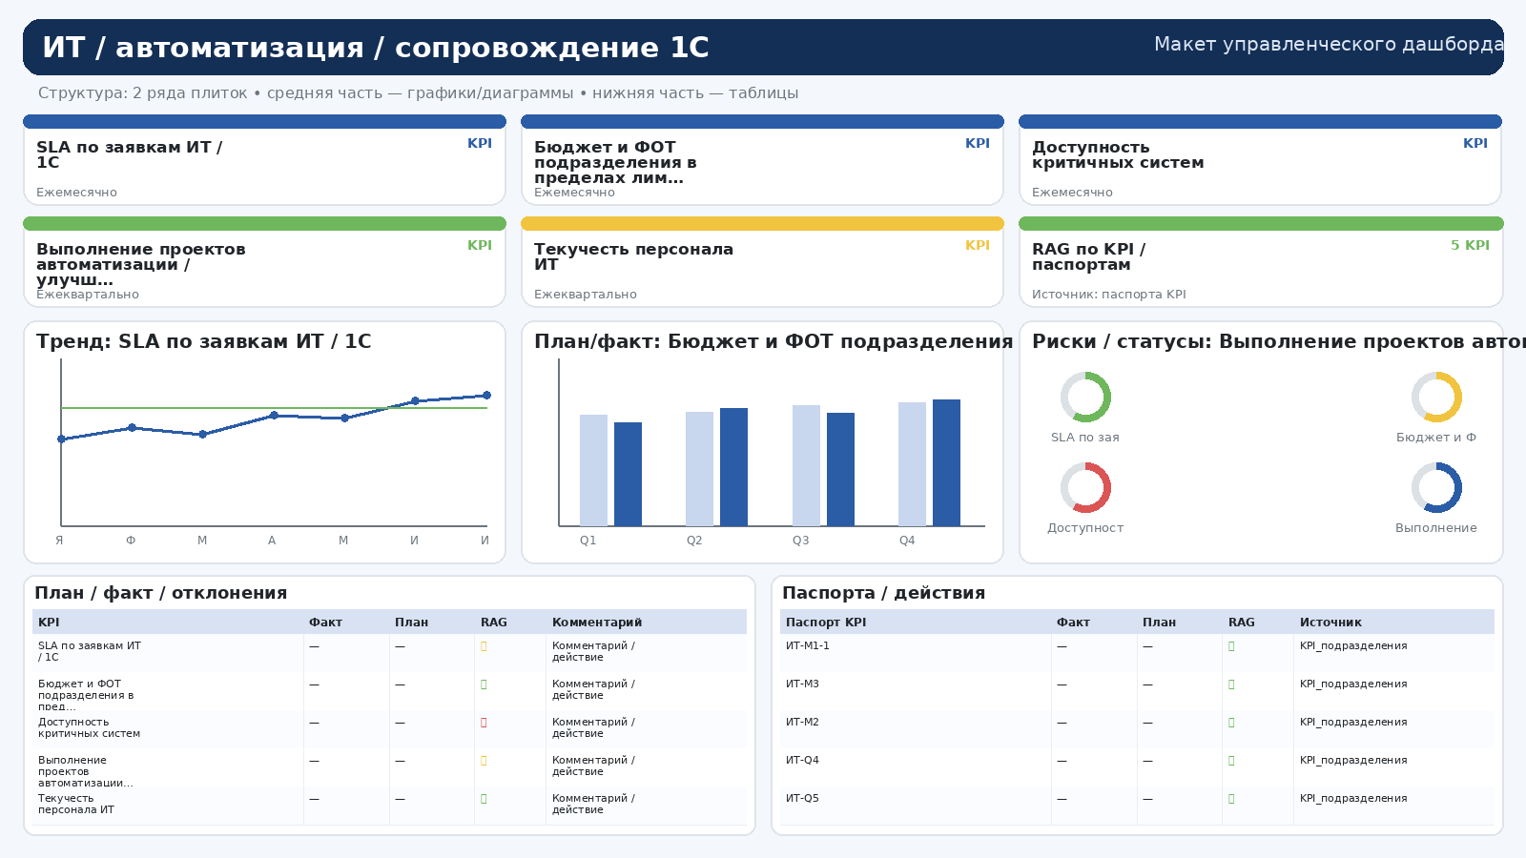
• ИТ-M1-1 — SLA по заявкам ИТ / 1С (Ежемесячно). Обеспечить своевременную отработку заявок пользователей по ИТ и 1С Источник: Service desk / 1С. Паспорт KPI: KPI_подразделения / ИТ-M1-1.
• ИТ-M3 — Бюджет и ФОТ подразделения в пределах лимита (Ежемесячно). Привязать руководителя ИТ к контролю бюджета и фонда оплаты труда Источник: БДР / 1С / ЗУП / HRIS. Паспорт KPI: KPI_подразделения / ИТ-M3.
• ИТ-M2 — Доступность критичных систем (Ежемесячно). Сохранить непрерывность процессов Источник: None. Паспорт KPI: KPI_подразделения / ИТ-M2.
• ИТ-Q4 — Выполнение проектов автоматизации / улучшений (Ежеквартально). Обеспечить развитие ИТ-контура и выполнение проектов автоматизации Источник: PMO / реестр инициатив ИТ. Паспорт KPI: KPI_подразделения / ИТ-Q4.
• ИТ-Q5 — Текучесть персонала ИТ (Ежеквартально). Сохранить знания по системам Источник: HR. Паспорт KPI: KPI_подразделения / ИТ-Q5.

Управление делами
Роль: Руководитель подразделения: Управление делами • Лист паспортов: KPI_подразделения
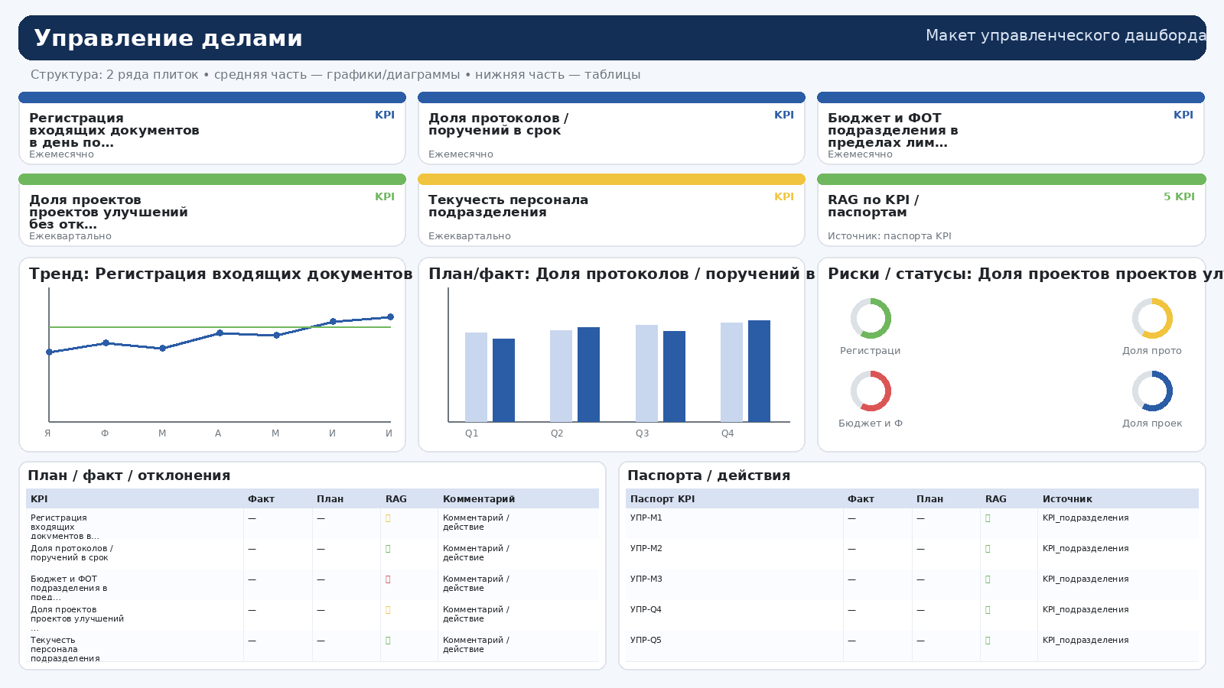
• УПР-M1 — Регистрация входящих документов в день поступления (Ежемесячно). Обеспечить управленческий цикл без потери документов Источник: 1С. Паспорт KPI: KPI_подразделения / УПР-M1.
• УПР-M2 — Доля протоколов / поручений в срок (Ежемесячно). Не допускать срыва управленческих решений Источник: 1С. Паспорт KPI: KPI_подразделения / УПР-M2.
• УПР-M3 — Бюджет и ФОТ подразделения в пределах лимита (Ежемесячно). Привязать руководителя направления к контролю затрат и ФОТ Источник: БДР / 1С / ЗУП / HRIS. Паспорт KPI: KPI_подразделения / УПР-M3.
• УПР-Q4 — Доля проектов проектов улучшений без отклонения >10 р.д. (Ежеквартально). Повышать производительность и снижать себестоимость Источник: Turbo Project. Паспорт KPI: KPI_подразделения / УПР-Q4.
• УПР-Q5 — Текучесть персонала подразделения (Ежеквартально). Сохранить устойчивость административного контура Источник: HR. Паспорт KPI: KPI_подразделения / УПР-Q5.

Транспортная служба
Роль: Руководитель подразделения: Транспортная служба • Лист паспортов: KPI_подразделения
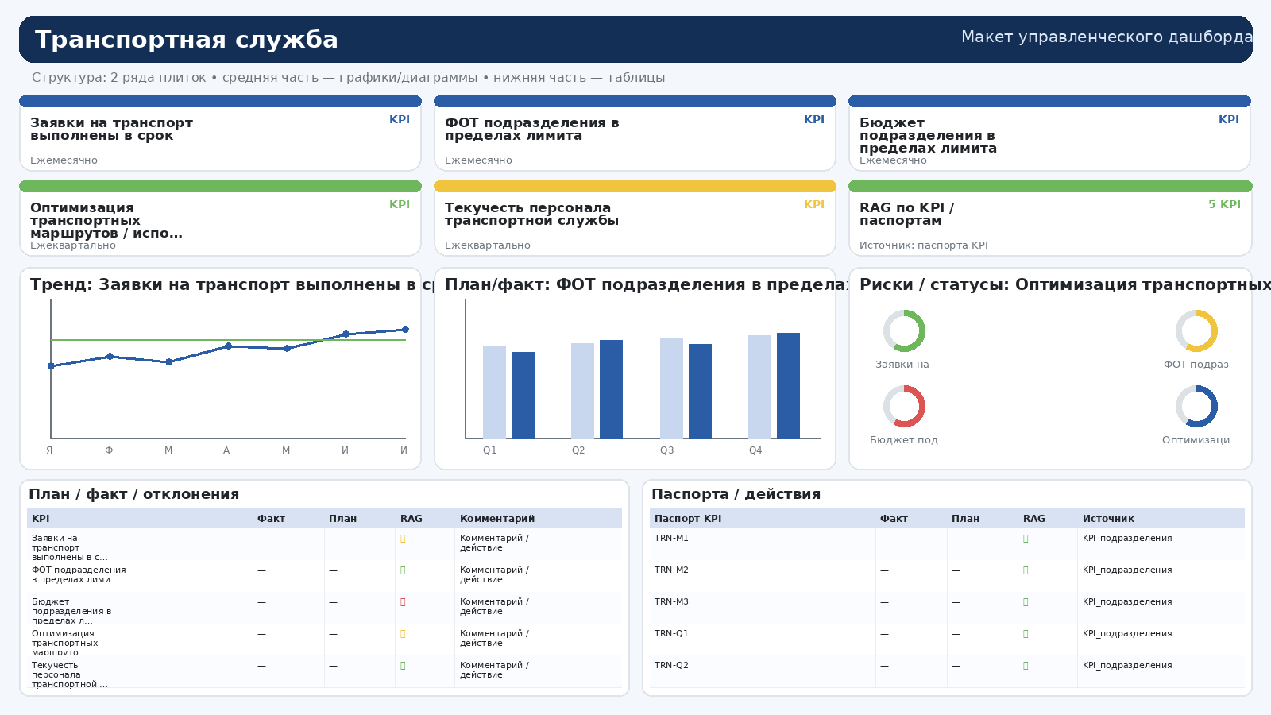
• TRN-M1 — Заявки на транспорт выполнены в срок (Ежемесячно). Не допускать простоев и срывов поездок/отгрузок Источник: 1С. Паспорт KPI: KPI_подразделения / TRN-M1.
• TRN-M2 — ФОТ подразделения в пределах лимита (Ежемесячно). Привязать руководителя направления к контролю ФОТ Источник: 1С. Паспорт KPI: KPI_подразделения / TRN-M2.
• TRN-M3 — Бюджет подразделения в пределах лимита (Ежемесячно). Привязать руководителя направления к контролю затрат Источник: 1С. Паспорт KPI: KPI_подразделения / TRN-M3.
• TRN-Q1 — Оптимизация транспортных маршрутов / использования ТС (Ежеквартально). Снизить непроизводительные пробеги и повысить коэффициент использования транспорта Источник: None. Паспорт KPI: KPI_подразделения / TRN-Q1.
• TRN-Q2 — Текучесть персонала транспортной службы (Ежеквартально). Сохранить устойчивость транспортного обеспечения и дисциплину рейсов Источник: HR. Паспорт KPI: KPI_подразделения / TRN-Q2.

Тендерный отдел
Роль: Руководитель подразделения: Тендерный отдел • Лист паспортов: KPI_подразделения
Примечание: в книге KPI для роли зафиксировано 3 показателя(ей); в макете оставлены резервные слоты.
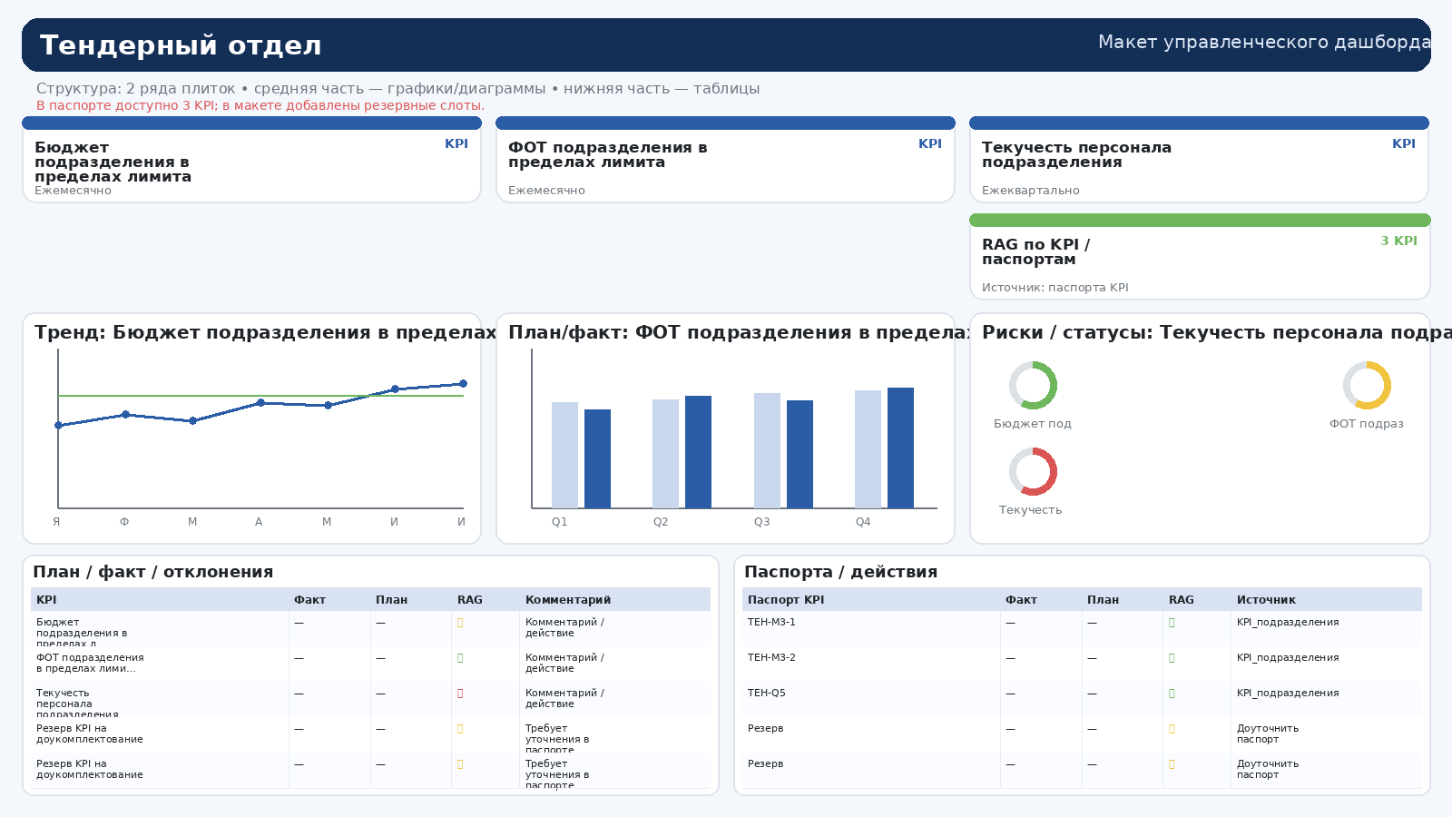
• ТЕН-M3-1 — Бюджет подразделения в пределах лимита (Ежемесячно). Привязать руководителя направления к контролю затрат Источник: 1С. Паспорт KPI: KPI_подразделения / ТЕН-M3-1.
• ТЕН-M3-2 — ФОТ подразделения в пределах лимита (Ежемесячно). Привязать руководителя направления к контролю ФОТ Источник: 1С. Паспорт KPI: KPI_подразделения / ТЕН-M3-2.
• ТЕН-Q5 — Текучесть персонала подразделения (Ежеквартально). Сохранить устойчивость команды подразделения Источник: HR. Паспорт KPI: KPI_подразделения / ТЕН-Q5.

Служба управления персоналом
Роль: Руководитель подразделения: Служба управления персоналом • Лист паспортов: KPI_подразделения
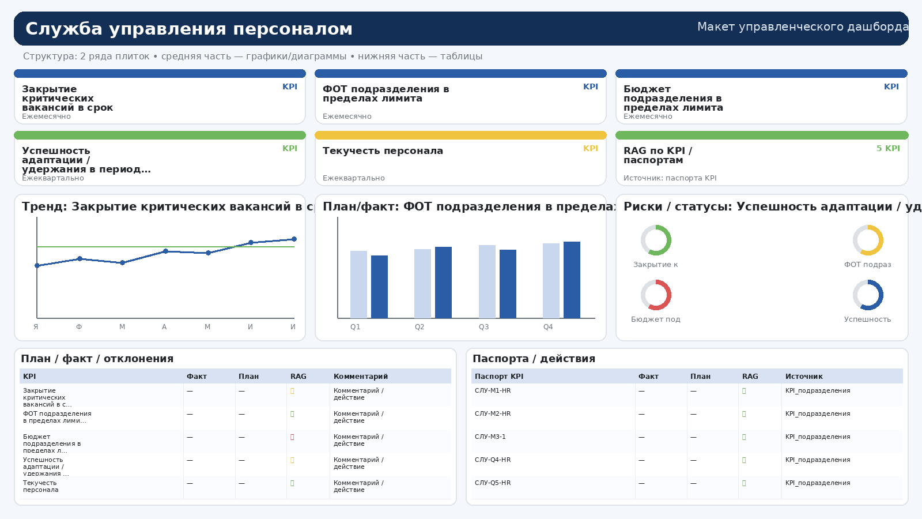
• СЛУ-M1-HR — Закрытие критических вакансий в срок (Ежемесячно). Обеспечить бизнес нужными людьми Источник: HR. Паспорт KPI: KPI_подразделения / СЛУ-M1-HR.
• СЛУ-M2-HR — ФОТ подразделения в пределах лимита (Ежемесячно). Привязать руководителя направления к контролю ФОТ Источник: 1С. Паспорт KPI: KPI_подразделения / СЛУ-M2-HR.
• СЛУ-M3-1 — Бюджет подразделения в пределах лимита (Ежемесячно). Привязать руководителя направления к контролю затрат Источник: 1С. Паспорт KPI: KPI_подразделения / СЛУ-M3-1.
• СЛУ-Q4-HR — Успешность адаптации / удержания в период адаптации (Ежеквартально). Сделать найм устойчивым Источник: HR. Паспорт KPI: KPI_подразделения / СЛУ-Q4-HR.
• СЛУ-Q5-HR — Текучесть персонала (Ежеквартально). Обеспечить удержание персонала и устойчивость кадрового контура Источник: HRIS / 1С ЗУП. Паспорт KPI: KPI_подразделения / СЛУ-Q5-HR.

Служба безопасности
Роль: Руководитель подразделения: Служба безопасности • Лист паспортов: KPI_подразделения
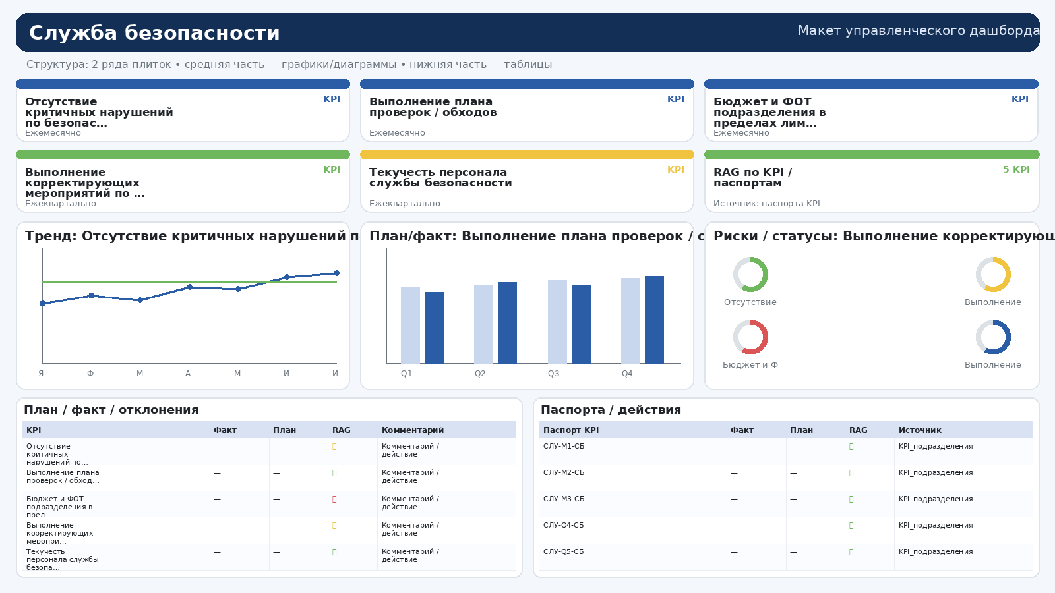
• СЛУ-M1-СБ — Отсутствие критичных нарушений по безопасности (Ежемесячно). Не допустить событий, способных остановить деятельность Источник: Журнал проверок / инцидентов. Паспорт KPI: KPI_подразделения / СЛУ-M1-СБ.
• СЛУ-M2-СБ — Выполнение плана проверок / обходов (Ежемесячно). Сохранить превентивный контроль Источник: Журнал проверок. Паспорт KPI: KPI_подразделения / СЛУ-M2-СБ.
• СЛУ-M3-СБ — Бюджет и ФОТ подразделения в пределах лимита (Ежемесячно). Привязать руководителя подразделения к контролю бюджета и фонда оплаты труда Источник: БДР / 1С / ЗУП / HRIS. Паспорт KPI: KPI_подразделения / СЛУ-M3-СБ.
• СЛУ-Q4-СБ — Выполнение корректирующих мероприятий по безопасности (Ежеквартально). Устойчиво снижать уровень риска Источник: План мероприятий / реестр инцидентов. Паспорт KPI: KPI_подразделения / СЛУ-Q4-СБ.
• СЛУ-Q5-СБ — Текучесть персонала службы безопасности (Ежеквартально). Сохранить устойчивость контрольных функций Источник: HR. Паспорт KPI: KPI_подразделения / СЛУ-Q5-СБ.

АХО
Роль: Руководитель подразделения: АХО • Лист паспортов: KPI_подразделения
Примечание: в книге KPI для роли зафиксировано 4 показателя(ей); в макете оставлены резервные слоты.
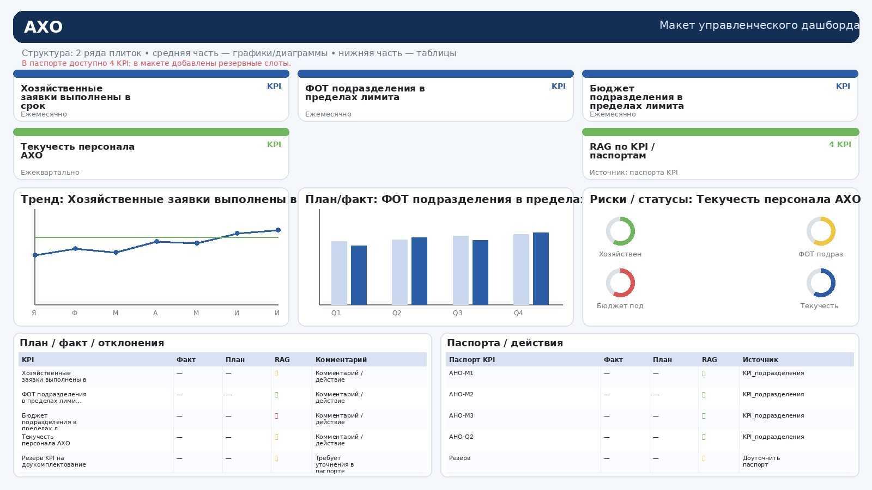
• AHO-M1 — Хозяйственные заявки выполнены в срок (Ежемесячно). Обеспечить административно-хозяйственную поддержку без срыва работы подразделений Источник: 1С. Паспорт KPI: KPI_подразделения / AHO-M1.
• AHO-M2 — ФОТ подразделения в пределах лимита (Ежемесячно). Привязать руководителя направления к контролю ФОТ Источник: 1С. Паспорт KPI: KPI_подразделения / AHO-M2.
• AHO-M3 — Бюджет подразделения в пределах лимита (Ежемесячно). Привязать руководителя направления к контролю затрат Источник: 1С. Паспорт KPI: KPI_подразделения / AHO-M3.
• AHO-Q2 — Текучесть персонала АХО (Ежеквартально). Сохранить устойчивость административно-хозяйственного контура Источник: HR. Паспорт KPI: KPI_подразделения / AHO-Q2.

